חורף 2024

פרויקט גמר הנדסי 034380, 034379   
כלב רובוטי

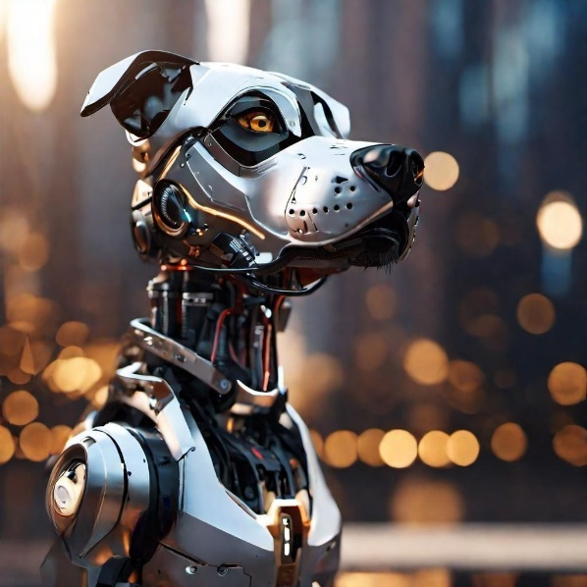דוח מסכם

|  |  |  |  |  |
| --- | --- | --- | --- | --- |
|  | שם | תפקיד | תאריך |  |
| כתבו | יניב אברמוב | מהנדס מערכת | ‏09/11/2024 |  |
| נתאי ברוכיס | מהנדס מערכת |  |
| אישר | רומן שמסוטדינוב | מנחה |  |  |

תוכן עניינים

**1.** **מבוא** 3

**2.** **דרישות** 4

**3.** **סקירת ספרות** 6

3.1. תהליך ביצוע הסקר 6

3.2. נקודות עניין בסקר 6

3.2.1. מנועי סרוו: 6

3.2.2. רספברי פיי: 7

3.2.3. קינמטיקה הפוכה: 8

3.2.4. בקרה: 9

3.2.5. מעגל ההליכה הכלבי: 9

3.3. שיקולי תכן נוספים: 10

3.4. מסקנות 11

**4.** **סקר חלופות** 12

4.1. חלופות לתכן הרגל 12

**5.** **תכן מכאני** 18

5.1. מידול ראשוני 18

5.2. מידול חלקי הרגל 20

חלק עליון 20

חלק תחתון 20

מוט בעל מפרק כדורי כפול 21

ההרכבה הכוללת של הרגל המתקבלת 21

5.3. תכן גוף הרובוט 23

5.4. השלמת רגלי הרובוט 23

5.5. חלקים נוספים 24

5.6. דרישות מומנטים למנוע 27

המלצה 29

**6.** **חומרה** 30

6.1. הפעלת מנועי סרוו בשיטת PWM 30

אפנון רוחב פולס (Pulse Width Modulation - PWM) 30

שימוש ב-PWM להפעלת מנוע סרוו 30

6.2. מציאת הזויות והגדרת מצבי יסוד 32

6.3. הפעלת מנועי סרוו בשיטת PWM 33

**7.** **קינמטיקה ותכנון מסלול** 34

7.1. קינמטיקה הפוכה 34

מבט 1: 34

מבט 2: 35

7.2. תכנון מסלול 37

**8.** **תוכנה** 39

8.1. מבנה הקוד 39

8.1.1. קוד ה-Raspberry Pi 39

8.1.2. קוד ה-Teensy 40

8.2. פונקציות עיקריות בתוכנה 40

8.3. תהליך פיתוח התוכנה 40

סיכום 41

מקורות 42

נספחים 43

1. ניסוי הדפסת המפרק הכדורי 43

2. פירוט רכיבי הרגל 44

3. תקלות, בעיות ופתרונן 45

# **מבוא**

במסגרת פרוייקט הגמר של לימודי הנדסת מכונות ורובוטיקה בטכניון ובגלל הזיקה שלנו לרובוטים וכלבים, בחרנו לתכנן ולבנות רובוט בדמות כלב. מטרת הפרויקט היא לתכנן ולבנות אב טיפוס של כלב רובוטי בעל ארבע רגליים תחת חיקוי עקרונות ביומכניים. המערכת הרובוטית משלבת בתוכה עקרונות תכן מכאני, קינמטיקה, בקרה ומכטרוניקה.

**במסגרת הפרויקט, התמקדנו במספר תחומים עיקריים:**

* תכן מכאני והדפסות תלת מימד: תכנון הרגליים והגוף של הכלב בהתאם לעקרונות ביומכאניים ותפקודיים.
* מכטרוניקה ואלקטרוניקה: שילוב מנועי סרוו, חיישנים ומיקרומעבדים במערכת הרובוטית.
* קינמטיקה ותכנון מסלול: ניתוח תנועות הרגליים וחישוב המסלול של הכלב הרובוטי לצורך ביצוע הליכה יציבה.
* תכנות ותקשורת: כתיבת קוד עבור המיקרומעבד וראספברי פי, לצורך שליטה במנועים וביצוע בקרה בחוג פתוח.

תהליך העבודה על הפרויקט כלל שלבים של תכנון, סימולציה, בנייה, אינטגרציה ובדיקות, תוך שילוב של ידע רב תחומי ממקצועות הנדסת המכונות והרובוטיקה.

# **דרישות**

אנו מעוניינים מאוד להתפתח כמהנדסים ומאמינים כי הפרויקט יתרום ליכולותינו להתמודד עם אתגרים הנדסיים מורכבים אשר יבואו לאחר הלימודים. עם זאת, על מנת שנוכל להפיק ממנו את המירב, יש לנסח דרישות ריאליות כך שנוכל לעמוד בהן הן מבחינת היקף עבודה, והן מבחינת זמן, לאור הנסיבות הקיימות.

הערה- עקב שירות מילואים ממושך של שנינו במהלך שנת הלימודים, חלק מהדרישות הוסבו לדרישות רשות כתלות בזמן שהיה ברשותנו במשך המלחמה וההספק שהצלחנו לעמוד בו בתקופה מורכבת זו. דרישות שלא מולאו במלואן יסומנו ב-*.

**מפרט דרישות לפרויקט כלב רובוטי:**

* 1. **דרישות כלליות**
* תכן מערכת רובוטית דמוית כלב, בעלת ארבע רגליים, המסוגלת לבצע תנועות הליכה בסיסיות על משטח ישר, שינוי מצב (עמידה, ישיבה וארצה) ושילוב בקרה בחוג פתוח ובחוג סגור*.
* משקל כולל של הרובוט (כולל מנועים, חיישנים, סוללות ומיקרומעבדים) לא יעלה על 5 ק"ג.
* יש לתכנן את הרובוט כך שניתן יהיה לשלוט בתנועותיו בזמן אמת, באמצעות ראספברי פי (ורכיבים נוספים במידת הצורך).
  1. **דרישות תכן מכאני**
* תכנון גוף ורגליים לפי עקרונות ביומכאניים בסיסיים, המספקים יציבות ותנועה טבעית (ויעילות על פי הגדרת דרווין, הטוען כי עקרונות אשר אינם יעילים דיים, לא שורדים לאורך זמן).
* שימוש ברכיבים קלים, חזקים ומודפסים בתלת מימד מ- PLA, שיספקו איזון בין משקל לכוח.
* המפרקים ברגליים יהיו בעלי דרגות חופש שיאפשרו תנועה קדימה, אחורה, למעלה ולמטה.
* מערכת התכן תאפשר תחזוקה קלה והחלפת רכיבים במקרה של תקלה או שדרוג.
  1. **דרישות מערכת ההינע**
* בחירת מנועי סרוו בעלי מומנט מספיק לתנועת הרגליים תחת משקל הרובוט המתוכנן.
* יש לבחור מנועי סרוו עם חוג בקרה פנימי, עם טווח סיבוב של 180 מעלות.
  1. **דרישות מערכת בקרה ואלקטרוניקה**
* המערכת תתבסס על מחשב ראספברי פי (ובמידת הצורך ישולב מיקרומעבד) לצורך עיבוד נתונים ושליטה על המנועים.
* שילוב של חיישנים שונים בחוג סגור (לדוגמה, IMU, חיישני מיקום של המנועים) למדידת זוויות, תאוצות ומצב הרובוט בזמן אמת.*
* יש לתכנן ממשק תקשורת יציב בין המיקרומעבד לראספברי פי.
* המערכת תתוכנת כך שתאפשר בקרה מבוזרת, כלומר שליטה עצמאית על כל רגל.
  1. **דרישות תכנון קינמטי ותכנון מסלול**
* תכנון קינמטי מלא של מערכת הרגליים, כולל חישוב קינמטיקה הפוכה לאיתור מיקום המפרקים בכל רגע.
* תכנון מסלול הליכה שיבטיח יציבות תנועה על משטח ישר, הכולל העברת משקל בין הרגליים.
* יש להבטיח תנועה חלקה ורציפה של הרגליים, עם שליטה מדויקת בתזמון כל צעד.
  1. **דרישות תוכנה**
* כתיבת קוד בשפת תכנות המתאימה לשליטה במנועים (C++ או Python) עבור המיקרומעבד והראספברי פי.
* כתיבת פונקציות לקינמטיקה ההפוכה ולשינוי תכנון המסלול בזמן אמת.
* הפעלת הרובוט בצורה אוטומטית ללא חיבורים קוויים לרכיבים סטטיים. במידה ומתאפשר, יש להשתמש בפלטפורמת ROS לשליטה מרחוק.*
* אופציונלי- שימוש זיהוי קול למטרת שליטה על תנועת הרובוט ופיקוד קולי.*
  1. **דרישות בדיקות ואינטגרציה**
* ביצוע בדיקות אינטגרציה לכל תתי-המערכות: מכאנית, הינע, בקרה ותקשורת.
* בדיקות הליכה ראשוניות על משטח ישר, כולל מדידת יציבות ודיוק תנועת הרגליים.
* תיקון ובחינת ביצועים תחת עומסים שונים כדי לוודא עמידות וחוזק.
* בדיקת זמן תגובה של התקשורת וחוג הבקרה הפתוח, ומדידת ביצועים במצבים של עומס גבוה.
  1. **דרישות תחזוקה ושדרוג**
* תכנון הרובוט יאפשר תחזוקה ושדרוג רכיבים בקלות, כגון החלפת מנועי סרוו, סוללות או חיישנים.
* המערכת תתוכנן בצורה מודולרית, כך שניתן יהיה להוסיף פונקציות חדשות או לשדרג את הבקרה בעתיד.

# **סקירת ספרות**

על מנת לבנות רובוט מכני בדמות כלב נדרש להבין מה המאפיינים המכניים של כלב ואיך ניתן לשלבם עם אלמנטי הנדסה ורובוטיקה.

ראשית, נרצה לחקור ולהבין את המבנה האנטומי של הכלב, עליו יתבסס הרובוט וממנו ייגזרו התכן ובעקבותיו גם צורת ההליכה, המוביליות שלו, דרגות החופש, יציבות מבנית וכן מגבלותיו.

בנוסף, נסקור את המודלים הקיימים כיום בחברות שונות המפתחות מוצרים דומים ונבחן אם ואילו עקרונות אנחנו יכולים לשאול מהן.  
נצטרך להתעמק וללמוד לבד אלמנטיים הנדסיים ורובוטים אשר טרם למדנו בתואר, כמו שימוש במנועי סרוו ורספברי פיי. כמו כן נצלול לעולם האנטומיה הכלבית ונבין כיצד בנוי מבנה גופם.

# תהליך ביצוע הסקר

1. צפייה בסרטונים רלוונטיים המצויים באינטרנט אודות אנשים שכבר ביצעו פרויקט דומה, ומה ניתן ללמוד מהם- הן מבחינת עקרונות כלליים, והן מבחינת טעיות שיש להימנע מהם.
2. קריאת מאמרים בנושאים שונים והוצאת מידע רלוונטי על מבני השלד, מעגל ההליכה הכלבי, קינמטיקה, בקרה, שיטות הנעה, יציבות ועוד.
3. בחינת מוצרים הקיימים בשוק, המשווקים על ידי חברות ענק ומפותחים לאורך שנים ברמה גבוהה מאוד אשר איננו שואפים להגיע אליה כעת, לדוגמת בוסטון דיינמיקס ושיאומי.
4. ייעוץ עם גורמי מקצוע ובעלי עניין בתחום שיכולים לתרום מניסיונם.

# נקודות עניין בסקר

## מנועי סרוו:

מנועי סרוו הם רכיבים הכרחיים ברובוטיקה, הם ידועים בזכות הדיוק, יכולת השליטה והרבגוניות שלהם במגוון רחב של יישומים רובוטיים. מנועים אלו מאופיינים ביכולתם להסתובב לזוויות ספציפיות בדיוק גבוה, מה שהופך אותם לאידיאליים למשימות הדורשות מיקום מדויק או שליטה בזווית. בהקשר של רובוטיקה, מנועי סרוו ממלאים תפקידים שונים, החל מהפעלת גפיים רובוטיות וגריפרים ועד לשליטה במנגנוני הטיה ומערכות היגוי. בניגוד למנועי DC קונבנציונליים, מנועי סרוו כוללים מנגנוני משוב מובנים כגון פוטנציומטרים או מקודדים, 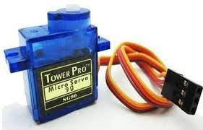המאפשרים שליטה בחוג סגור ומשוב מיקום מדויק.

איור 1- מנוע סרוו

בפועל, מנועי סרוו מתממשקים בצורה חלקה עם מיקרו-בקרים כמו ארדואינו תוך שימוש באותות של אפנון רוחב פולס (PWM) כדי להכתיב את זווית הסיבוב הרצויה. ספריית הסרוו הייעודית של ארדואינו מפשטת את התהליך של בקרת מנוע סרוו, ומציעה פונקציות לקביעת מיקומי זווית, התאמת מהירות ותאוצה, ויישום טכניקות בקרה מתקדמות כגון בקרת PID (Proportional-Integral-Derivative) לשיפור הביצועים. בנוסף, מנועי סרוו משולבים לעתים קרובות עם חיישנים כגון ג'ירוסקופים ומדדי תאוצה כדי לאפשר ייצוב דינמי ותיקון תנועה בפלטפורמות רובוטיות ניידות. בסך הכל, מנועי סרוו ממלאים תפקיד קריטי במניפולציה העדינה ובבקרת התנועה הדינמית החיוניים לתפעול מוצלח של מערכות רובוטיות במגוון רחב של יישומים. ישנן דרכים שונות בהן יכול המנוע להעביר מידע למיקרו בקר- ע"י פוטנציומטר, ע"י חיישן אפקט הול, ע"י מקודד אופטי או ע"י משוב זרם.

מנועי סרוו ישולבו בפרויקט הנ"ל בכל דרגת חופש של הרובוט ובפרט ברגלי הכלב, זאת כדי לאפשר לו תנועה במרחב.

## רספברי פיי:

Raspberry Pi, מחשב לוח יחיד (SBC) בגודל כרטיס אשראי, הופיע ככלי רב עוצמה בתחום הרובוטיקה, המציע שילוב של יכולת חישוב, גמישות ומחיר סביר. מצויד ב-Broadcom system-on-chip (SoC), דגמים שונים של רספברי פיי כוללים מעבדים מרובי ליבות, זיכרון RAM בשפע ושלל ממשקים היקפיים, כולל USB, HDMI, GPIO (קלט/פלט למטרות כלליות) וכן כניסות תצוגה/מצלמה. יכולות אלו הופכות את רספברי פיי למועמד אידיאלי לשמש כמוחות של מערכות רובוטיות, לטיפול במשימות כמו עיבוד נתוני חיישנים, אלגוריתמים של קבלת החלטות, פרוטוקולי תקשורת והתממשקות עם רכיבי חומרה חיצוניים.

ביישומי רובוטיקה, רספברי פיי מתפקד כיחידת בקרה רב-תכליתית, הממנפת את מערכת ההפעלה המבוססת על לינוקס (בדרך כלל Raspbian או Raspberry Pi OS) ומערכת אקולוגית מגוונת של ספריות תוכנה וכלי פיתוח. באמצעות שפות תכנות כמו Python, C/C++ ו-Java, מפתחים רותמים את יכולת החישוב של רספברי פיי כדי ליישם אלגוריתמים עבור משימות כמו ראיית מחשב, למידת מכונה, לוקליזציה ומיפוי סימולטני (SLAM) ותכנון תנועה. בנוסף, אפשרויות הקישוריות של רספברי פיי מאפשרות אינטגרציה חלקה עם מספר עצום של חיישנים, מפעילים, בקרי מנוע ומודולי תקשורת, מה שמקל על בניית מערכות רובוטיות חכמות ואינטראקטיביות. בין אם נפרס במסגרות חינוכיות להוראת מושגי רובוטיקה או בסביבות תעשייתיות ליישומי אוטומציה ויישומי IoT (**Internet of Things)**, רספברי פיי ממשיך להעצים את חובבי הרובוטיקה ואנשי המקצוע לדחוף את גבולות החדשנות והיצירתיות.

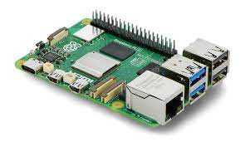

איור 2- Raspberry Pi

## קינמטיקה הפוכה:

קינמטיקה הפוכה היא תפיסה בסיסית ברובוטיקה העוסקת בקביעת תצורות המפרקים הנדרשות להשגת מיקום וכיוון אביזר הקצה (בד"כ תפסנית) הרצויים. בניגוד לקינמטיקה ישירה, אשר מחשבת את אוריינטצית התפסנית בהינתן זוויות המפרק, קינמטיקה הפוכה כוללת פתרון של זוויות המפרק הנחוצות להשגת מיקום וכיוון גורם קצה מוגדרים. בעיה חישובית זו מתעוררת ביישומים רובוטיים שונים, כולל תכנון תנועה, יצירת מסלול והדמיית רובוט.

ברובוטיקה, אלגוריתמים של קינמטיקה הפוכה חיוניים לשליטה בסוגי רובוטיים בעלי דרגות חופש מרובות (DOF) כגון זרועות רובוטיות או רובוטים דמויי אדם. אלגוריתמים אלו משתמשים בדרך כלל בטכניקות מתמטיות כגון שיטות גיאומטריות, אופטימיזציה מספרית או פתרונות בצורה סגורה המותאמים למבנה הקינמטי הספציפי של הרובוט. בפועל, חישובי קינמטיקה הפוכה מבוצעים לעתים קרובות בזמן אמת על ידי בקרים מובנים או תוכנות הפועלות על פלטפורמות מחשוב חיצוניות כמו מיקרו-בקרים או מחשבים אישיים. בנוסף, קינמטיקה הפוכה ממלאת תפקיד חיוני במשימות כמו אינטרפולציה בתנועה, הימנעות מהתנגשויות ומניפולציה מיומנת, מה שמאפשר לרובוטים לקיים אינטראקציה עם הסביבה שלהם ביעילות ולבצע משימות מורכבות בדיוק ויעילות. בסך הכל, קינמטיקה הפוכה משמשת כאבן יסוד בשליטה רובוטית, המאפשרת לרובוטים לנוע ולתפעל אובייקטים באופן המחקה מיומנות וזריזות דמוי אנושית.

## בקרה:

מערכות בקרה הן מרכיבים חיוניים של רובוטיקה, האחראים על ויסות ההתנהגות והפעולות של רובוטים כדי להשיג קריטריונים לביצועים רצויים. מערכות אלו מקיפות טכניקות שונות כגון בקרת משוב, בקרת תנועה, בקרה אדפטיבית וארכיטקטורות בקרה היררכיות. בקרת משוב, המודגמת על ידי בקרי PID, מתאימה את פעולות הרובוט על סמך משוב חיישנים כדי לשמור על יציבות ודיוק. מערכות בקרת תנועה מנהלות את התנועה והמסלול של מניפולטורים רובוטים או פלטפורמות ניידות, ומבטיחות פרופילי מיקום ומהירות מדויקים. ארכיטקטורות בקרה היררכיות הופכות משימות בקרה לפשוטות יותר, ומאפשרות עיצוב מודולרי ומדרגי במערכות רובוטיות מורכבות. בסך הכל, מערכות בקרה מאפשרות לרובוטים לבצע משימות בדיוק, יעילות ואוטונומיה על פני יישומים שונים בעולם האמיתי.  
למערכת רובוטית מהסוג שבחרנו ניתן לשלב מגוון חוגי בקרה פתוחים/סגורים על מנת לשלוט בתנועה ובפיצ'רים של הרובוט ולייעל את התהליכים.

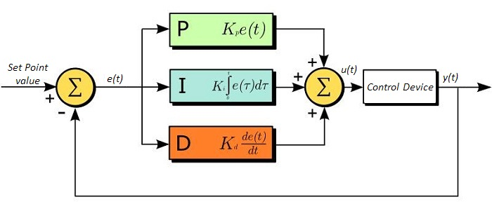

איור 3- דוגמה לבקר PID

## מעגל ההליכה הכלבי:

מחזורי הליכה של כלבים מתייחסים לדפוסים הקצביים של תנועות רגליים שנצפו אצל כלבים במהלך תנועה. מחזורים אלו מתאפיינים בתנועות מתואמות של הגפיים המאפשרות לכלבים לנוע ביעילות ולשמור על יציבות בזמן הליכה, טרוט או ריצה. במחזור הליכה טיפוסי, ההליכה של הכלב מתקדמת בשלבים נפרדים, כולל שלבי עמידה ותנופה עבור כל איבר. בשלב העמידה, האיבר יוצר מגע עם הקרקע, מספק תמיכה והנעה, בעוד ששלב התנופה כולל את תנועת האיבר קדימה כדי להתכונן לשלב הבא. התיאום של השלבים הללו על פני כל ארבעת הגפיים מבטיח תנועה חלקה ומאוזנת, עם וריאציות עדינות בהתאם לגורמים כמו מהירות, שטח וגודל הכלב וגזע.

סוגי הליכה כלביים כוללים דפוסים שונים שמציגים כלבים במהלך תנועה, כל אחד מהם מותאם למהירויות, מטרות ותנאי סביבה שונים. סוגי ההליכה הנפוצים כוללים את ההליכה, הטרוט והריצה, כל אחד מאופיין בתנועות גפיים ספציפיות, תזמונים וקואורדינציה. ההליכה היא הליכה איטית ויציבה שבה כל כפה נעה באופן עצמאי, מספקת יציבות ושומרת אנרגיה. לעומת זאת, הטרוט כרוך בזוג רגליים אלכסוניות הנעות יחד, ומספקות איזון בין מהירות ויעילות. כלבים יעברו לריצה במהירויות גבוהות יותר, שבה כל ארבע הגפיים עוזבות את הקרקע באופן מסונכרן, תוך מקסום ההנעה והמהירות. בנוסף, כלבים עשויים להפגין וריאציות כגון קצב, שבו רגליים באותו צד נעים יחד, או דהירה, הכרוכה ברצף של קפיצות.

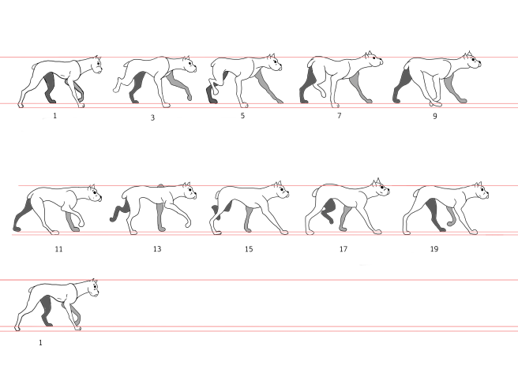

איור 4- אנימציה של מעגל ההליכה הכלבי

# שיקולי תכן נוספים:

1. מבנה טופולוגי: בחירת מספר דרגות החופש (DOF) לשליטה יעילה בתנועה. עיצובים נפוצים כוללים 8, 12 או 16 DOF, כאשר 12-DOF הוא בחירה מאוזנת לתנועה יעילה.
2. עיצוב פלג גוף עליון: יש לוודא שהגו (טורסו) חזק, קל משקל ומרווח כדי להכיל רכיבים כמו מנוע סרוו, סוללות ולוחות בקרה. עיצובים המשלבים חומרים כמו שרף רגיש לאור או חומרים אחרים בעלי גמישות מבנית עם עובי מתאים יכולים למנוע עיוות.
3. עיצוב מפרקי ירך: ניתן לעצב מפרקי ירך עם שתי דרגות חופש שיתרמו לתנועות ה-Pitch וRoll-, יש להשתמש במיסבים מתאימים בכדי להפחית את הכוח הרדיאלי על מנוע הסרוו.
4. אלגוריתמי בקרה: התמקדות בפיתוח תהליכי בקרה ואלגוריתמים יעילים לתנועת הרובוט. בדגש על תורת הבקרה ZMP ורעיונות בקרה מודרניים אחרים לשיפור הביצועים.
5. יציבות מבנית: יש לשים דגש על יציבות במבנה המכאני כדי להבטיח תנועה יעילה ומאוזנת. ניתן ללמוד ממבני השלד של יונקים הולכים על 4 להשראה.
6. תצורות רגליים: יש לבחור תצורות רגליים כמו ברך-מרפק פנימי, ברך-מרפק חיצוני, ברך מלאה או מרפק מלא בהתאם לדרישות היציבות והשליטה.
7. שיטת הנעה: יש לשקול הנעה הידראולית, חשמלית או פנאומטית על בסיס קיבולת עומס, דיוק ודרישות בקרה. כדאי לבחור שיטת הנעה שתואמת את היישום המיועד של הרובוט.
8. דפוסי הליכה: צריך להבין את דפוסי ההליכה הנפוצים כמו הליכה, טרוט, מקצב, קיפוץ ודהירה עבור רובוטים הולכי ארבע. יש לבחור הליכות מתאימות על סמך דרישות השטח והמהירות.
9. 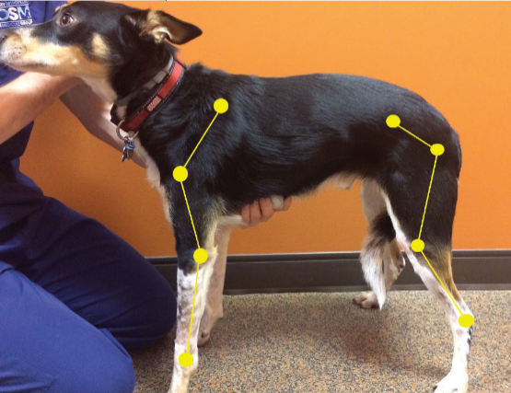תכנון צורת הדריכה: תכנון המסלול המדויק של כל רגל בתוך מעגל ההליכה כדי להבטיח תנועה חלקה ויציבה. התמקדות במידול מגע ברגל-קרקע כדי לשפר את היציבות והשליטה במהלך התנועה.

איור 5- ניתוח מיקום מפרקי כלב

# מסקנות

ניכר כי פרויקט זה חולש על פני לא מעט דיסיפלינות מתחום הנדסת המכונות שאותם למדנו ואף כאלה שלא.  
תהליך הפיתוח צריך להתבצע בשני מישורים משלימים- מישור התכן המכאני ומישור התוכנה והחומרה, כל אחד מהם הוא בעל נפח נכבד וקריטי להצלחת הפרויקט.   
יש לציין כי קיים מידע רב באינטרנט בו נוכל להיעזר ואף לשאוב השראה וללמוד לבד, אך אין ספק כי זה עלול לקחת זמן רב.

אנו מעוניינים מאוד להתפתח כמהנדסים ומאמינים כי הפרויקט יתרום ליכולותינו להתמודד עם אתגרים הנדסיים מורכבים אשר יבואו לאחר הלימודים. עם זאת, על מנת שנוכל להפיק ממנו את המירב, יש לנסח דרישות ריאליות כך שנוכל לעמוד בהן הן מבחינת היקף עבודה, והן מבחינת זמן, לאור הנסיבות הקיימות.

# **סקר חלופות**

כדי לתכנן באופן יעיל ואיכותי את הרובוט דמוי כלב שלנו, נרצה לעסוק בסוגיות בהן יש מספר אפשרויות ולהשוות את החלופות השונות. לכל חלופה יתרונות וחסרונות בהם נדון ולבסוף נציג את החלופה הנבחרת של כל קטגוריה.

# חלופות לתכן הרגל

ראשית נרצה להבין ולקבוע מהי תצורת המבנה ההנדסי הבסיסי שישמש כרגל הכלב הרובוטי בכך שהיא הכי תתאים לדרישותינו.

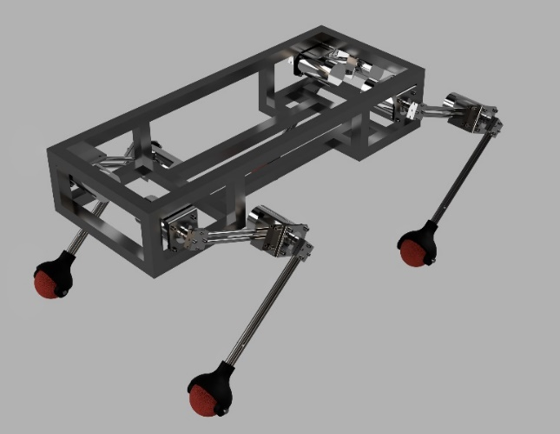**חלופה 1- מנוע נפרד לכל חוליה**

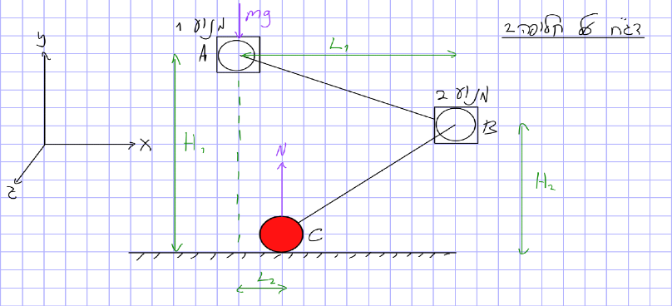

חישובי מומנטים וכוחות במצב סטטי

איור 6- מבנה הרגל חלופה 1

בתצורה זו, התכן דומה בצורה הפשטנית ביותר לגפה של כלב/חתול ואפילו בן אדם. מנוע הבסיס מדמה את מפרק המותן, החוליה העליונה מתאימה לירך הכלב (בין האגן לברך) והחוליה התחתונה מקבילה לשוק ברגל הכלב. באופן דומה, בין החוליות ישנו מפרק ממונע נוסף (פרק כף הרגל) שאליו מחובר חלק הדריכה המדמה את כף הרגל עליה ידרך הרובוט.

$\sum{F_{y}=N-mg=0→N=mg}$ (נכון עבור כל החלופות)

נבדוק את המומנטים הפועלים על המנועים:

מנוע 1:

$$\sum{M_{z}^{A}=L_{2}\overline{x}×N\overline{y}=L_{2}N\overline{z}=L_{2}mg\overline{z}}$$

מנוע 2:

$$M_{z}^{B}={-(L_{1}-L}_{2})\overline{x}×N\overline{y}={(L}_{2}-L_{1})N\overline{z}={(L}_{2}-L_{1})mg\overline{z}$$

ציר מנוע 2:

$$M_{z}^{B}=L_{1}\overline{x}×(-mg)\overline{y}=-L_{1}mg\overline{z}$$

$$\sum{M_{z}^{B}={(L}_{2}-2L_{1})mg\overline{z}}$$

קיבלנו שהמומנט אותו נושא מנוע 2 גדול משמעותית מהמומנט במנוע 1, כתלות באורכים $L_{1},L_{2}$.

בהצבת גדלים אופייניים $m=2\left[kg\right], L_{1}=100\left[mm\right], L_{2}=30[mm]$ מתקבל כי המומנט הדרוש לכל מנוע במצב מנוחה הוא   
מנוע 1- 1.96[Nm]  
מנוע 2- 0.784[Nm]  
המומנט הכולל במערכת: $\left|M\right|=2.744[Nm]$

יתרונות:  
חלופה זו מאוד אינטואיטיבית מפני שהיא דומה ויזואלית לרגל כלבית. כמו כן חישובי התכן והקינמטיקה ההפוכה בחלופה זו יהיו פשוטים ונוחים.

חסרונות:

החיסרון הבולט של חלופה זו הוא העומס הגדול על המנועים. החוליות ארוכות ואין לזרוע תמיכות נוספות, מה שמגביר את המומנטים על המנועים.

**חלופה 2- תצורת שריר**

חלופה זו מדמה באופן מדוייק יותר את מנגנון התנועה של מפרק הברך, כך שתת המערכת הכוללת מוט ואת מנוע מספר 2 (או לחלופין אקטואטור סרוו לינארי) בתפקיד השריר אחראית על תנועת החוליה התחתונה (שוק הרגל). מנוע מס' 1 מתפקד בתפקיד דומה למקבילו בחלופה 1.

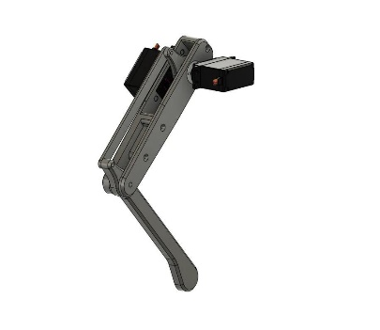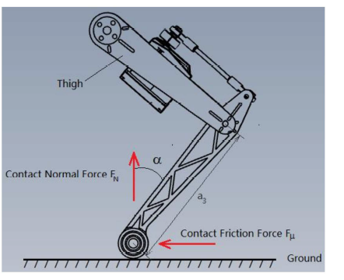

איור 7- מבנה הרגל בחלופה 1

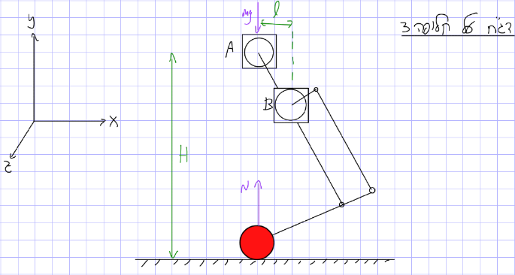

חישובי מומנטים וכוחות

מנוע 1:

$$\sum{M_{z}^{A}=0}$$

מנוע 2:

$$M_{z}^{B}=-l\overline{x}×\left(-mg\right)\overline{y}=lmg\overline{z}$$

ציר מנוע 2:

$$M_{z}^{B}=-l\overline{x}×N\overline{y}=-lN\overline{z}=-lmg\overline{z}$$

$$\sum{M_{z}^{B}=2lmg\overline{z}}$$

*קיבלנו שעל מנוע 1 לא פועל מומנט כלל (בהנחה שכף הרגל נמצאת בדיוק מתחתיו), בעוד על מנוע 2 פועל מומנט התלוי במרחק האופקי שלו $l$.*

בהצבת גדלים אופייניים $m=2\left[kg\right], l=100[mm]$ מתקבל כי המומנט הדרוש לכל מנוע **במצב מנוחה** הוא 0.588[Nm]

המומנט הכולל במערכת: $\left|M\right|=1.176[Nm]$

יתרונות

העברת המיקום של מנוע מס' 2 לנקודה מקורבת למנוע מספר 1 נותנת לנו שליטה גבוהה ומדויקת על זווית הסיבוב של מפרק הברך. בנוסף, הכוחות והמומנטים הפועלים על מנוע מס' 2 נמוכים יחסית.  
תצורה זו תדרוש חישובי קינמטיקה הפוכה נוחים יחסית.

חסרונות

התכן (בעיקר של תת המערכת הכוללת את מנוע 2) לא טריוויאלית כיוון שנידרש להמיר את התנועה הסיבובית ללינארית, ולאחר מכן לתנועה סיבובית. ככל הנראה יידרש מוצר מדף שיהיה אחראי להמרת התנועה.

**חלופה 3- מנועים מקבילים**

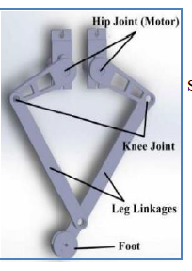בתצורה זו של רגל שני המנועים ממוקמים במקביל בנקודת החיבור של הרגל עם גוף הכלב ומכל מנוע יוצאות שתי חוליות המשורשרות ביניהן עם מיסב. ההסתעפויות מתחברות בנקודה קרובה לפרק כף הרגל.

איור 8- מבנה הרגל בחלופה 3

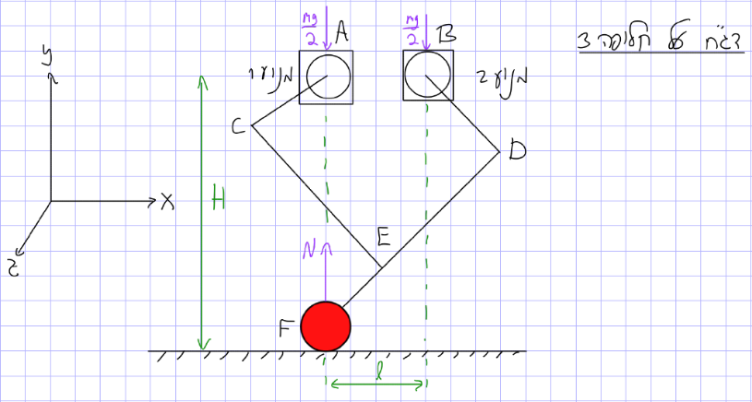

חישובי מומנטים וכוחות

מנוע 1:

$$\sum{M_{z}^{A}=l\overline{x}×\left(-\frac{mg}{2}\right)\overline{y}=-\frac{lmg}{2}\overline{z}}$$

מנוע 2:

$$\sum{M_{z}^{B}=-l\overline{x}×\left(N-\frac{mg}{2}\right)\overline{y}=-l\left(N-\frac{mg}{2}\right)\overline{z}=-\frac{lmg}{2}\overline{z}}$$

קיבלנו שהמומנטים על המנועים שווים, וככל שהמרחק ביניהם קטן יותר, כך גם המומנט יקטן.

בהצבת גדלים אופייניים $m=2\left[kg\right], l=30[mm]$ מתקבל כי המומנט הדרוש לכל מנוע **במצב מנוחה** הוא 0.294[Nm]

המומנט הכולל במערכת: $\left|M\right|=0.588[Nm]$

יתרונות

תצורה זו מאוד יעילה אנרגטית ומקלה על המנועים. היתרון המשמעותי במבנה הנדסי זה הוא היציבות הגבוהה.

חסרונות

תצורה זו פחות מדמה את המבנה האנטומי ביומכני האמיתי של רגל של כלב.  
כמו כן, חישובי הקינמטיקה ההפוכה עלולים להיות מסובכים יחסית.

**בחירת חלופה**

|  |  |  |  |  |
| --- | --- | --- | --- | --- |
| קריטריון | משקל | חלופה 1 | חלופה 2 | חלופה 3 |
| חסכון באנרגיה | 5 | 1 | 3 | 5 |
| יציבות | 3 | 1 | 3 | 5 |
| פשטות חישובי התכן | 3 | 5 | 3 | 1 |
| מדמה אנטומיה בצורה נכונה | 3 | 3 | 5 | 1 |
| פשטות קינמטיקה הפוכה | 2 | 5 | 3 | 1 |
| תחום עניין של המתכננים | 1 | 1 | 2 | 1 |
| סה"כ |  | 43 | 56 | 49 |

בהתאם לתוצאות הטבלה, בחרנו בחלופה מס' 2.

# **תכן מכאני**

בפרק זה נציג את תהליך התכנון המכאני, השיקולים והשינויים בין הגרסאות השונות והבעיות בהן נתקלנו בדרך.

# מידול ראשוני

בשביל המידול הראשוני של הרגליים צילמנו כלבה אמיתית (לונה) והתבססנו על מבנה הגוף שלה על מנת לקבל את הגאומטריה הרצויה:

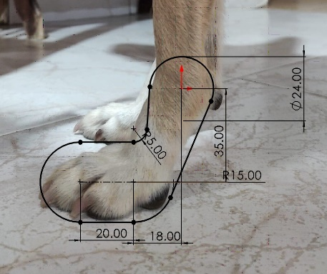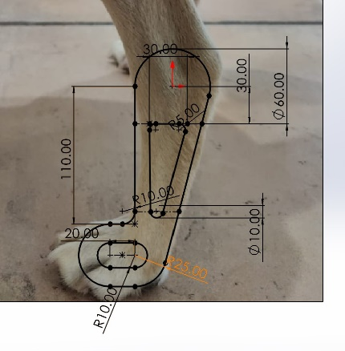רגל קדמית-

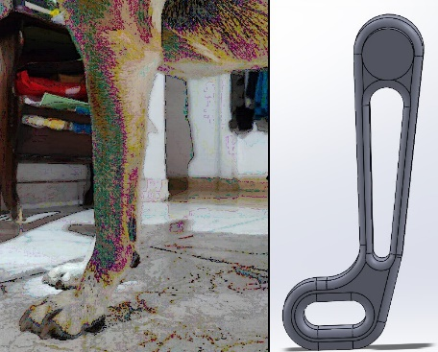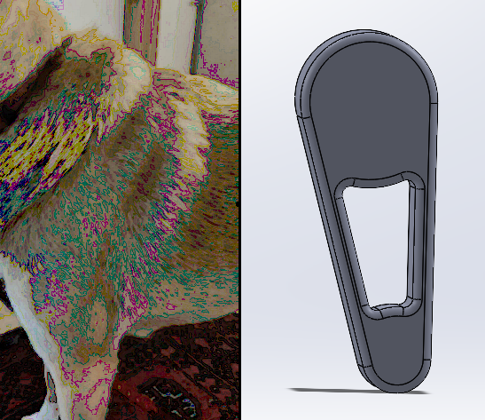

איור 9-12- מידול ראשוני של הרגל הקדמית

רגל אחורית-

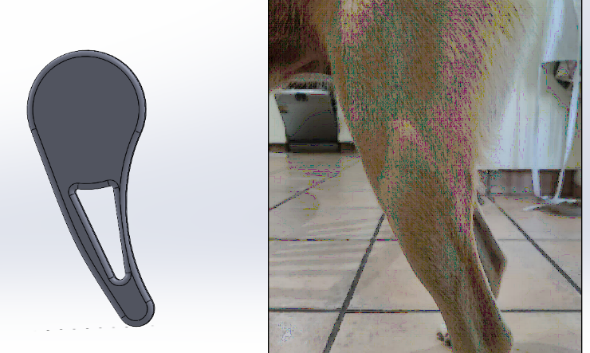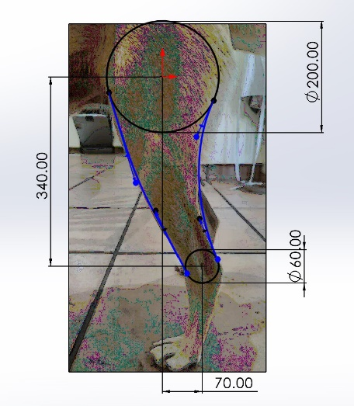

איור 13-14- מידול ראשוני של הרגל האחורית

*בתצורה הסופית הוחלט שמבנה הרגל יהיה גנרי כך שיתאים להיות גם רגל קדמית וגם אחורית, גם לימין וגם לשמאל. שיקול תכן זה נפוץ מאוד כאשר רוצים לחסוך בזמן או ביציאה לייצור.

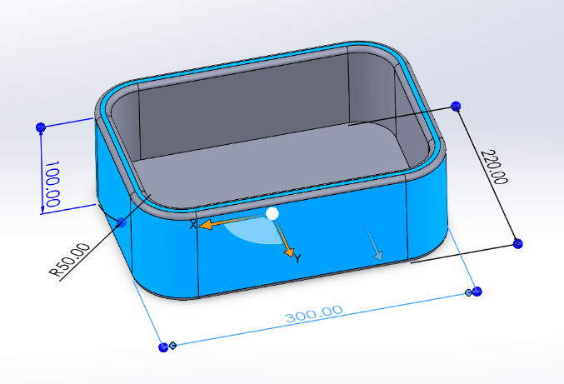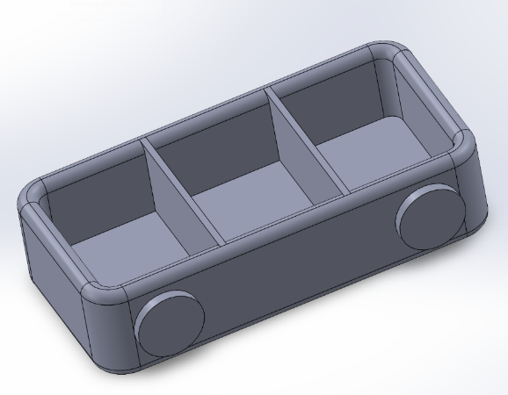גוף הכלב-

איור 15-16- מידול ראשוני של גוף הכלב

# מידול חלקי הרגל

## חלק עליון

איור 17- מודל הרגל העליונה

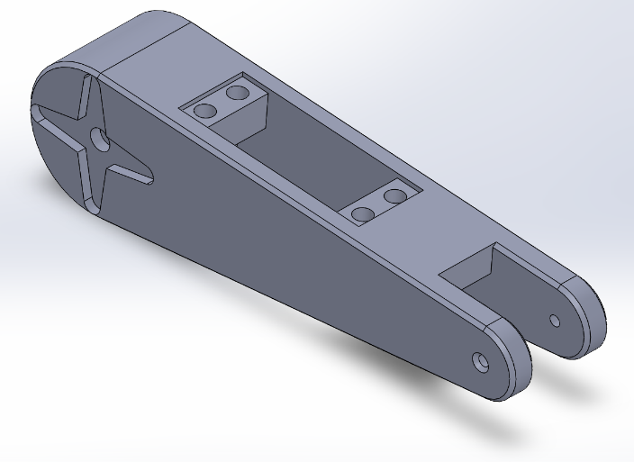

ממשק חיבור מנוע 1

תושבת מנוע 2

ציר חיבור לחלק תחתון

ממשק חיבור מנוע 2

## חלק תחתון

איור 18- מודל הרגל התחתונה

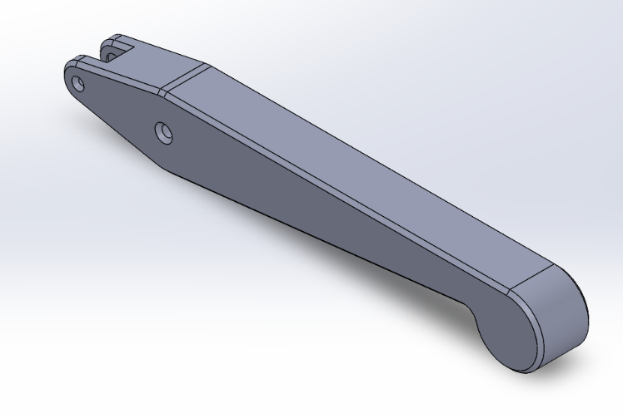

ציר חיבור לחלק עליון

ממשק חיבור למפרק כדורי

ממשק מגע עם הקרקע

## מוט בעל מפרק כדורי כפול

איור 19- מודל המפרק הכדורי

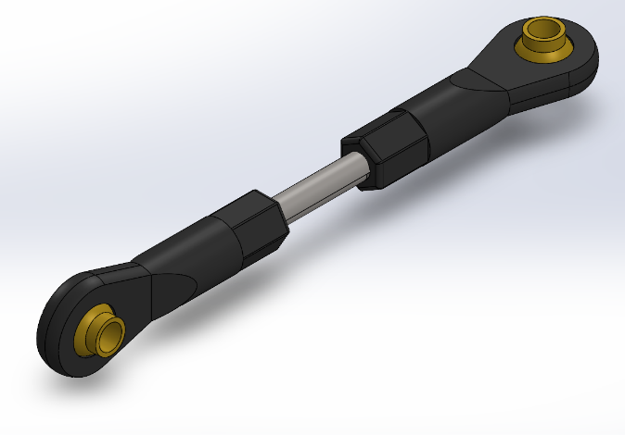

מוט חיבור מתוברג

מפרק כדורי  
המתחבר למנוע 2

מפרק כדורי המתחבר לחלק המרכזי התחתון

מתאמי הברגה

## ההרכבה הכוללת של הרגל המתקבלת

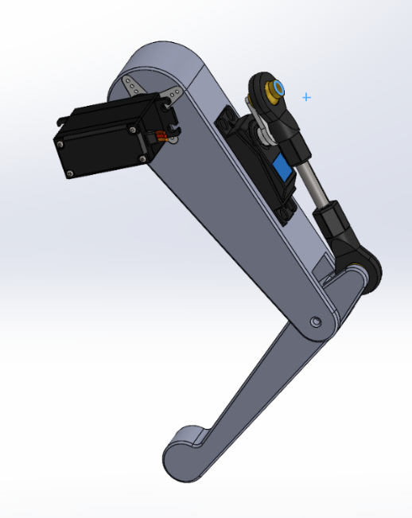

איור 20- ההרכבה הכוללת של הרגל

התבצעו מספר איטרציות עד לקבלת המימדים הסופיים, בפרט למפרקים הכדוריים (נספח מס' 1) בכדי להבין מהו הגודל האופטימלי כך שמצד אחד גדול מספיק לקבלת רזולוציה מספקת ופונקציונליות טובה, ומצד שני קטן מספיק כדי לא להפריע לשער חלקי הרגל בעת התנועה.   
בסופו של דבר קיבלנו מרומן מפרק כדורי מתכתי מוכן.

**הכללת הרגל:**   
בוצעה הכללה ראשונית של רגל אחת תוך התאמת קשיחים וביניהם ברגים באורכים המתאימים לחיבור המנועים. לאחר מכן בוצע חיבור המנוע 2 השולט בחלק התחתון באמצעות זוג מפרקים כדוריים המחוברים

במוט מתוברג, וכן ווידוא שדרגות החופש פועלות כראוי. הופקו מסקנות ולקחים הנוגעים לממשקי המנועים וכן לממשק החיבור של חלקי הרגל אשר שופרו בהדפסת איטרציה נוספת.

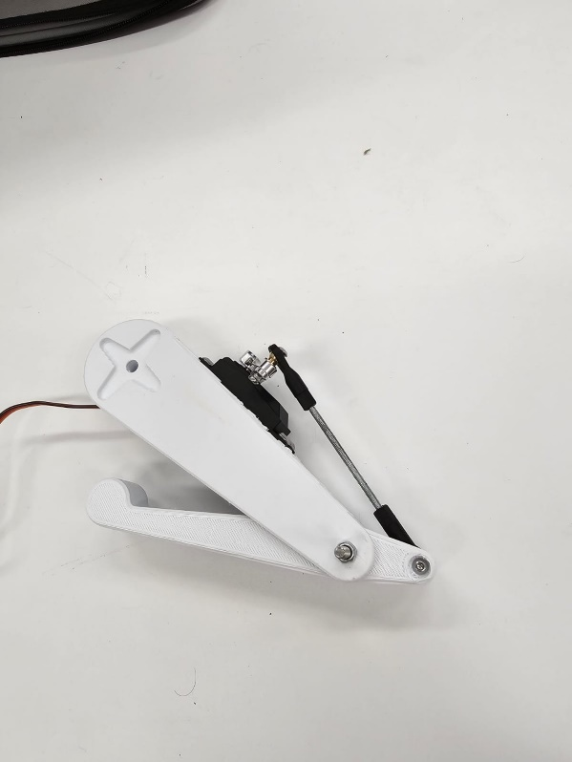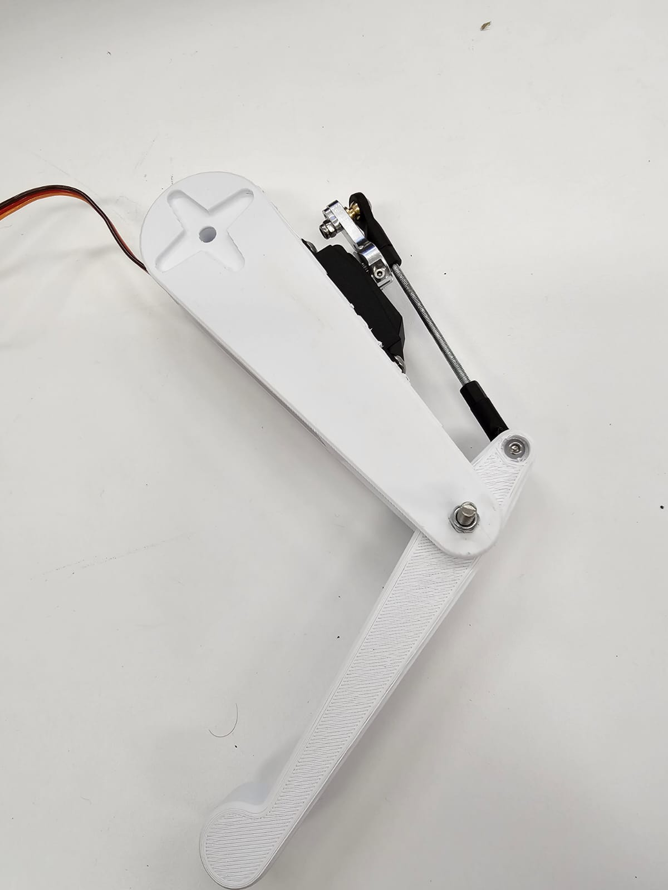

*איור 21-22- הזרוע לאחר חיבור מנוע 2 במצב סגור ופתוח*

אחר כך חובר גם מנוע 1 האחראי על תזוזת הרגל כולה ביחס לגוף הרובוט ובוצעה בדיקה ראשונית של מנועי הרגל:



פירוט החלקים השונים המרכיבים כל רגל מובא בנספח מס' 2.

# תכן גוף הרובוט

גוף הרובוט נועד להוות ממשק מרכזי המאגד בתוכו את חלקי הרובוט השונים- ממשקי חיבור לרגליים, מקום זיווד ייעודי לספק הכוח ולמערכת ההפעלה, וכן אמצעי שליטה נוספים אשר יתווספו בהמשך.  
עליו להיות קל וקומפקטי ככל הניתן, ועם זאת יציב ולדמות גוף של כלב.  
התכן הראשוני כולל בעיקר את ממשקי חיבור הרגליים (מנוע 1), החשובים לצורך תחילת הניסויים.

*איור 23- גרסת גוף הרובוט הראשונית*

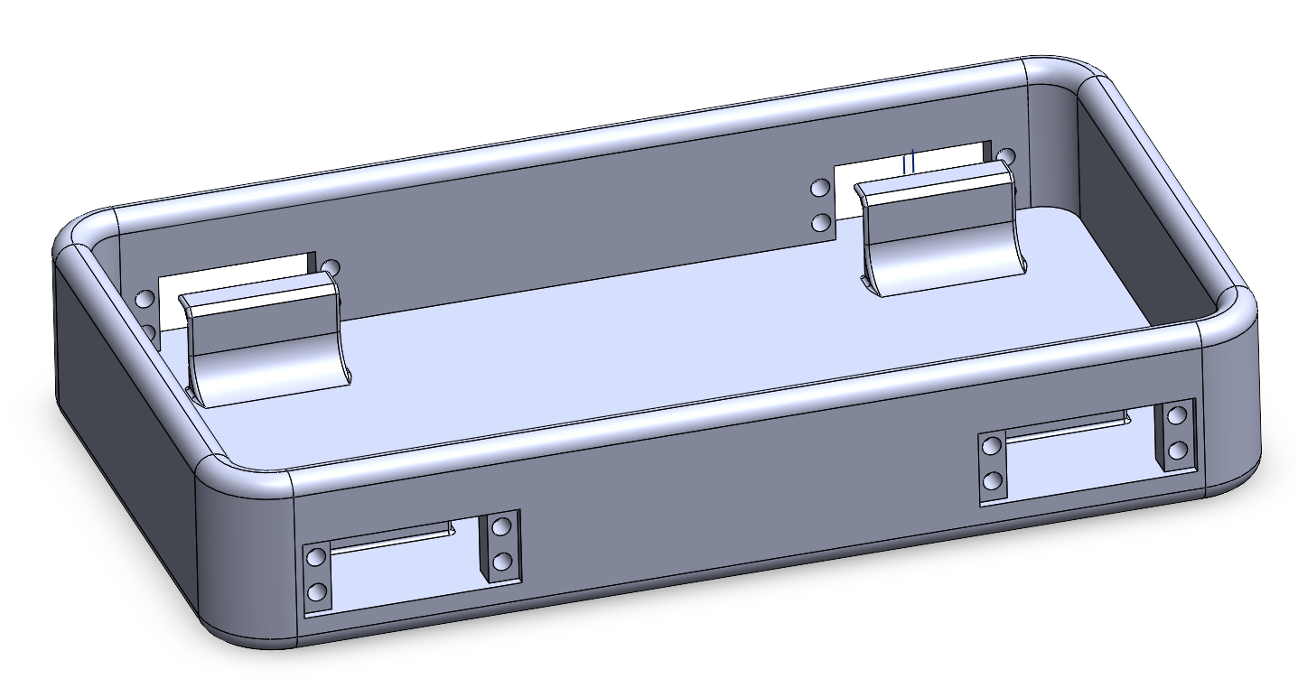

לצורך העבודה על תכנות המנועים וניסוים, וכדי שהדפסה תהיה מהירה וחסכונית, הודפסה גרסה 'ערומה' של גוף הרובוט המכילה רק את ממשקי מנוע 1. בנוסף הודפסה והוכללה רגל נוספת כמוסבר לעיל.

*איור 24- ההרכבה הכוללת עד כה- 2 רגליים וגוף*

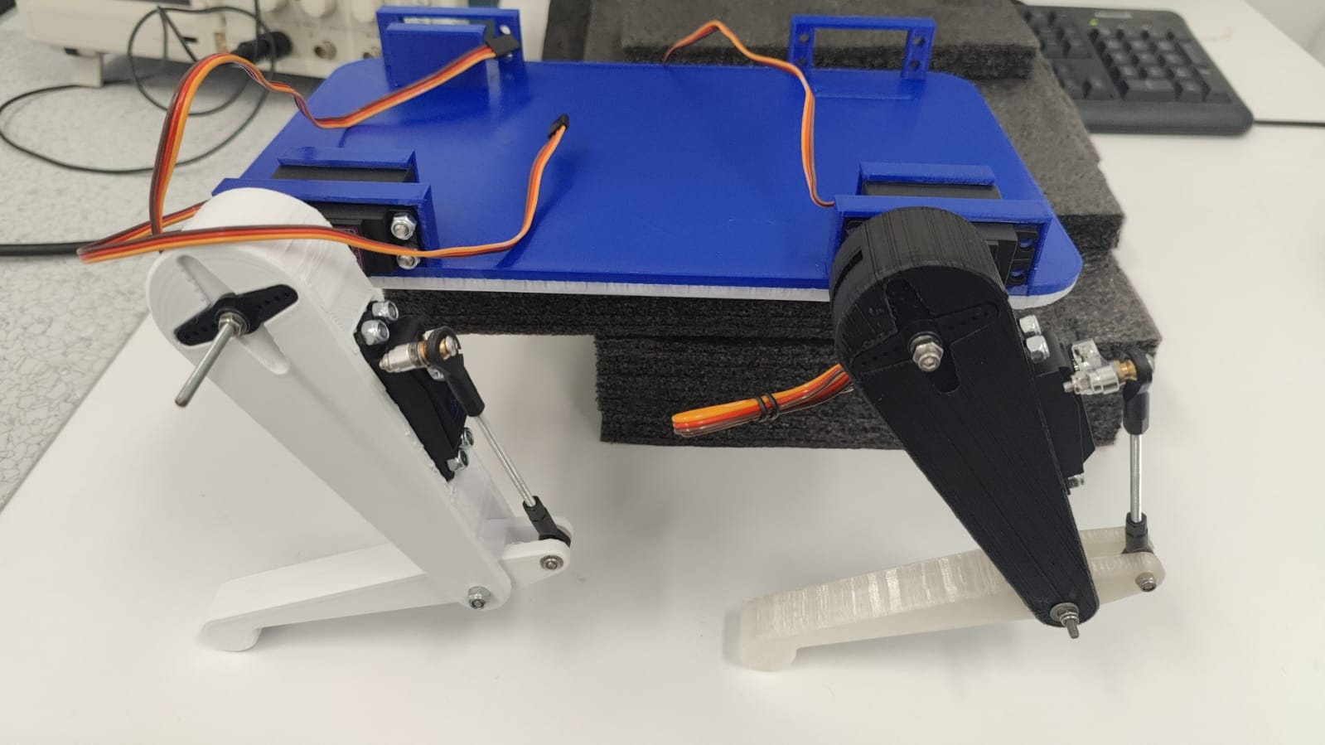

# השלמת רגלי הרובוט

בשלב זה, לאחר בחינת שתי רגליים, ולאחר שיפורים נוספים של תכן חלקי הרגל, הודפס זוג נוסף של רגליים.  
כעת נוכל להשלים את העמדת הרובוט על ארבע רגליים.

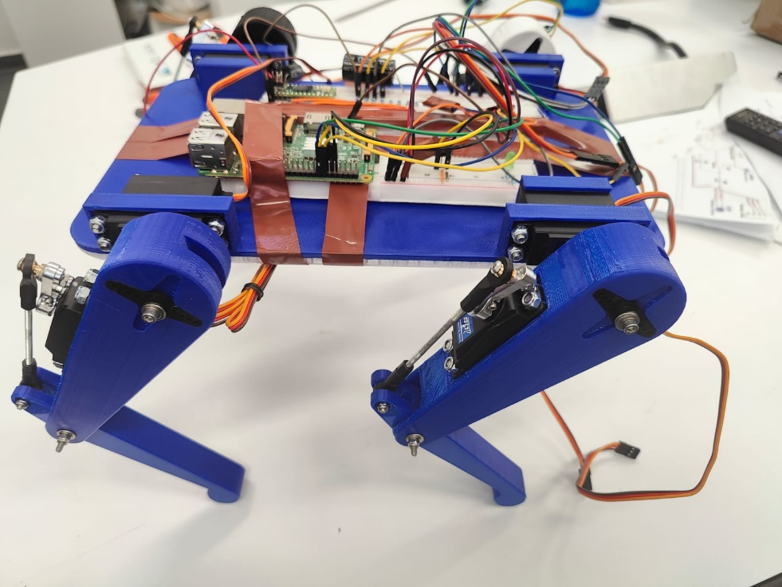

*איור 25- הכלב עומד לראשונה על 4 רגליים*

# חלקים נוספים

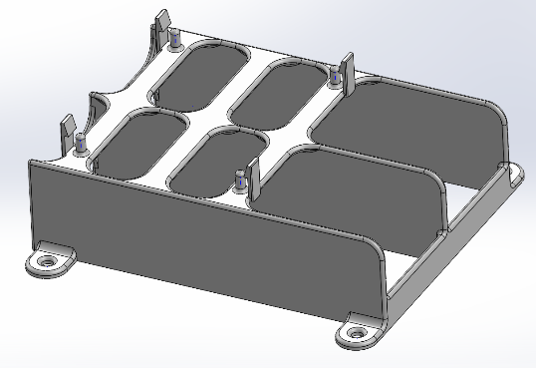מידלנו מתאמים ייעודיים לרכיבים הפנימיים, הכוללים תפסנים, כך שנוכל לבצע שינויים במידת הצורך וללא צורך בשינוי גוף הכלב הגדול. את המתאמים חיברנו לגוף בעזרת קינסרטים ייעודיים ל-PLA.

מתאם לסוללות ולראספרי פיי: (איור 26)

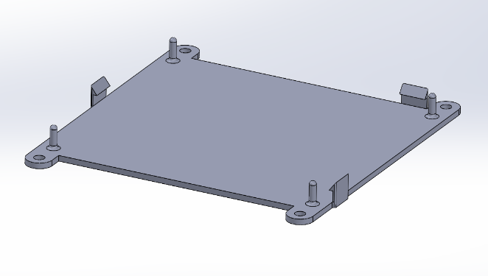

מתאם לכרטיס ה-Teensy: (איור 27)

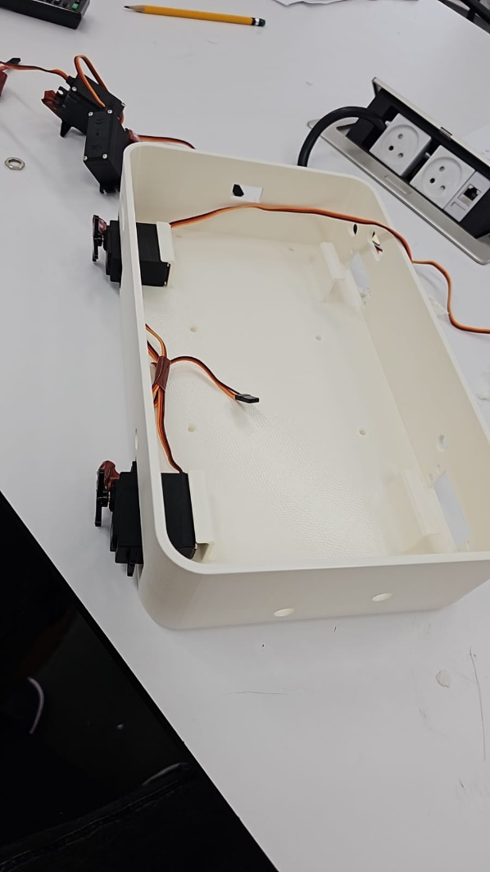

גוף הכלב הכולל את ממשקי הקינסרטים והמנועים: (איור 28)

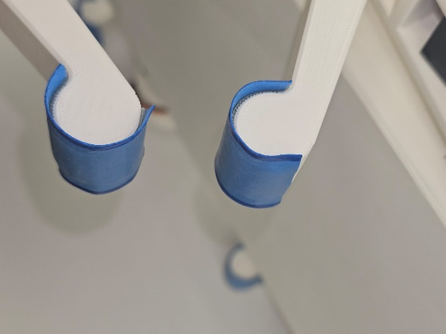  
  
  
לצורך הגברת החיכוך של רגלי הכלב הוספנו 'גריפ' המשמש במקור למחבטי טניס: (איור 29)

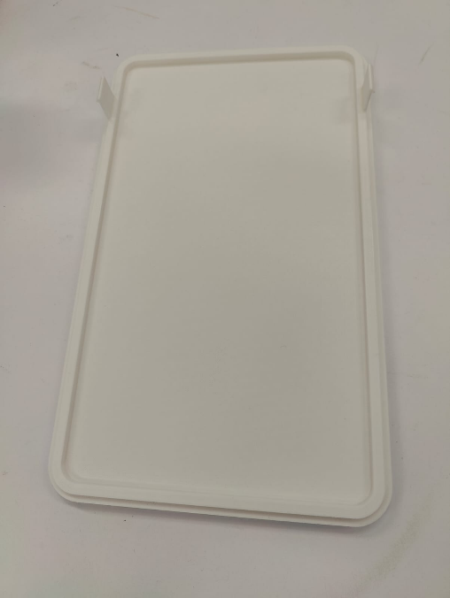

מכסה גוף הכלב הכולל תפסנים לקיבוע:   
(איור 30)

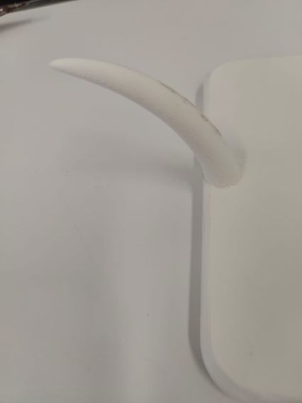

כדי לתת תחושה של כלב אמיתי חיברנו זנב המשמש גם כידית להרמת המכסה: (איור 31)

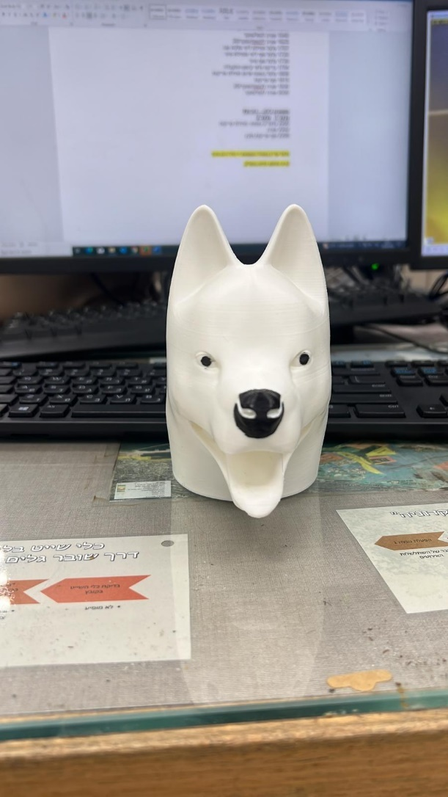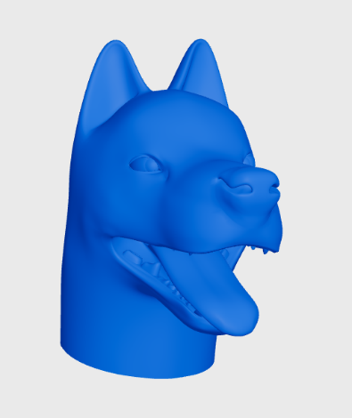

בנוסף מצאנו באינטרנט והדפסנו מודל מוכן של ראש של כלב, אותו צבענו ומיקמנו על המכסה כך שיתרום להעברת מרכז המסה קדימה: (איור 32-33)

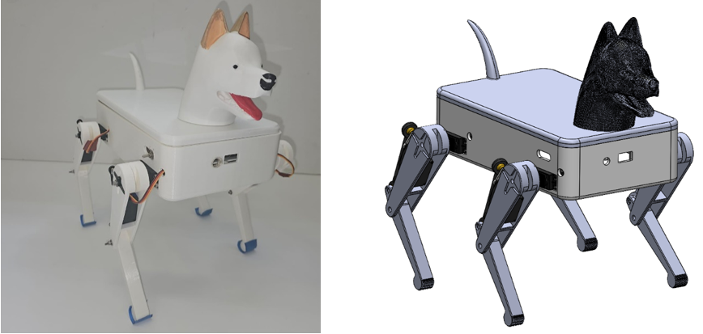ולהלן התוצאה הסופית, תכנון וביצוע:

*איור 34- תוצאת הרכבת הכלב הסופית לצד המודל המתוכנן*

# דרישות מומנטים למנוע

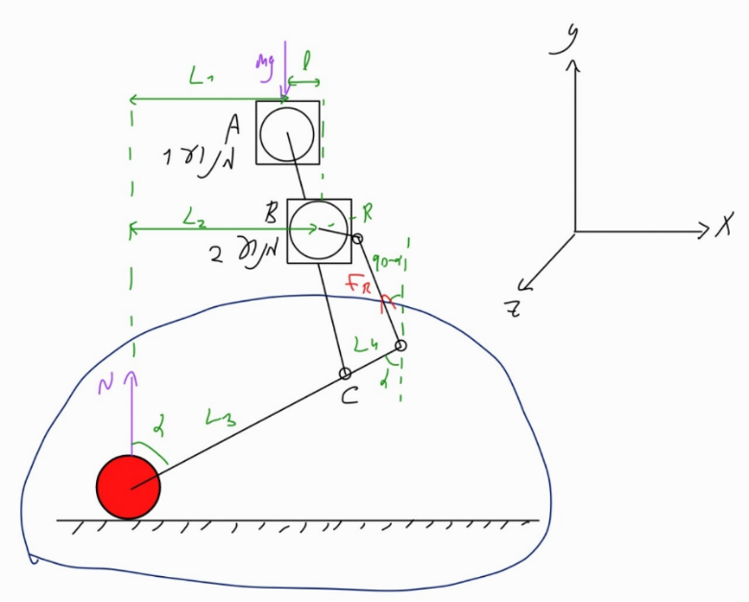בהמשך לחלופת הרגל הנבחרת, נרצה לחשב את קצות טווח המומנטים הפועלים על המנועים בעזרת מיקום הרגל במצבי הקיצון השונים- מצב עמידה, מצב 'זריקת הרגל' אחורה בעת ההליכה, וכן מצב 'ארצה' בו נגדיר זווית מקסימלית.

*איור 35- דג"ח על חלק הרגל התחתונה לצורך חישוב המומנטים*

נגדיר: $L_{1}=0÷50\left[mm\right], l=10÷30\left[mm\right],L_{2}=L_{1}+l, L_{3}=75\left[mm\right], L_{4}=25\left[mm\right], R=20[mm]$

בנוסף נניח כי בכל רגע נתון גוף הרובוט נמצא במינימום על שתי רגליים, כלומר $m=m_{max}=\frac{m_{total}}{2}=1[kg]$

***סכום כוחות בכיוון y:***

$$\sum{F_{y}=N-mg=0→N=mg=1⋅9.81=9.81\left[N\right]}$$

***מומנטים על מנוע 1:***

$$\sum{M_{A}=-L_{1}\overline{x}×N\overline{y}=-L_{1}N\overline{z}=-L_{1}mg\overline{z}} \\ →\left|{M_{A}}_{max}\right|=0.05⋅1⋅9.81=0.49\left[Nm\right]=5\left[kg⋅cm\right]$$

***מומנטים על מנוע 2:***

כדי למצוא את הכוח הפועל על המנוע $F_{R}$, נחשב תחילה את המומנטים הפועלים סביב נקודה C:

$$\sum{M_{C}=-L_{3}sin⁡(α)\overline{x}×N\overline{y}+L_{4}sin⁡(α)\overline{x}×F_{R}\sin\left(90-α\right)\overline{y}=sin⁡(α)(-L_{3}N+L_{4}F_{R}\cos\left(α\right))\overline{z}=0}$$

$$L_{3}N=L_{4}F_{R}\cos\left(α\right)→F_{R}=\frac{L_{3}mg}{L_{4}\cos\left(α\right)}$$

נעריך את הזווית $α$ *להיות בטווח $α=45°÷75°$ בהתאם למצבים עליהם פירטנו ברקע.*

$$⇒{F_{R}}_{min}=41.62\left[N\right], {F_{R}}_{max}=113.71\left[N\right]$$

כעת נוכל לחשב סכום מומנטים סביב מנוע 2 בנקודה B:

$$\sum{M_{B}=lmg+RF_{R}}$$

$$\sum{M_{B_{min}}=0.03⋅1⋅9.81+0.02⋅41.62=1.13\left[Nm\right]=11.52[kg⋅cm]}$$

$$\sum{M_{B_{max}}=0.01⋅1⋅9.81+0.02⋅113.71=2.37\left[Nm\right]=24.17[kg⋅cm]}$$

# המלצה

ראינו כי על מנוע 1 מתקבלים מומנטים נמוכים יחסית, ולכן ניתן להשתמש במנוע הקיים מסוג-  
 **MG996R Servo Motor** המספק עד $11[kg⋅cm]$.  
לעומת זאת על מנוע מספר 2 אנו צופים מומנטים גדולים יותר, לכן נמליץ להשתמש במנוע מסוג-  
 **SPT-5425** **Servo Motor** המספק עד $26[kg⋅cm]$.

# **חומרה**

בפרק זה נעסוק ברכיבי החומרה, בתקשורת ובמעגלים החשמליים של הרובוט.

# הפעלת מנועי סרוו בשיטת PWM

## אפנון רוחב פולס (Pulse Width Modulation - PWM)

**אפנון רוחב פולס (Pulse Width Modulation - PWM)** הוא טכניקה אלקטרונית המשמשת לשליטה על הספק או המתח הממוצע המועבר לעומס. בשיטה זו, אות דיגיטלי מרובע גלים (כלומר, אות בעל שני מצבים: 0 ו-1) משמש להפעלת מתג אלקטרוני, כמו טרנזיסטור, בקצב קבוע. יחס הזמן שבו המתג מופעל ("duty cycle") ביחס לזמן המחזור הכולל קובע את המתח הממוצע המועבר לעומס.

**יתרונות PWM:**

* **בקרה מדויקת:** ניתן להשתמש ב-PWM כדי לשלוט בצורה מדויקת מאוד על הספק או המתח המועבר לעומס.
* **יעילות:** PWM יעיל יותר משיטות בקרה אנלוגיות אחרות, כמו שליטה באמצעות מתח משתנה, מכיוון שהוא מפחית את איבוד ההספק.
* **פשטות:** PWM קל יחסית ליישום מבחינה אלקטרונית.

## שימוש ב-PWM להפעלת מנוע סרוו

מנועי סרוו הם מנועים קטנים ומדויקים המשמשים במגוון רחב של יישומים, כמו רובוטיקה, בקרת תהליכים ומכשור רפואי. מנועי סרוו נשלטים בדרך כלל באמצעות אות PWM.

אות PWM קובע את מיקום הזרוע של מנוע הסרוו. ככל ש-duty cycle גבוה יותר, כך הזרוע תסתובב יותר לכיוון אחד. ככל ש-duty cycle נמוך יותר, כך הזרוע תסתובב יותר לכיוון השני.

**יתרונות השימוש ב-PWM להפעלת מנוע סרוו:**

* **בקרה מדויקת:** ניתן להשתמש ב-PWM כדי לשלוט בצורה מדויקת מאוד במיקום הזרוע של מנוע הסרוו.
* **טווח תנועה רחב:** ניתן להשתמש ב-PWM כדי לשלוט בטווח תנועה רחב של זרוע מנוע הסרוו.
* **פשטות:** PWM קל יחסית ליישום מבחינה אלקטרונית.

**טווח תנועה:**

מנועי סרוו סטנדרטיים מסוגלים לנוע בטווח של 180 מעלות. אות PWM קובע את מיקום הזרוע של מנוע הסרוו ביחס לטווח זה.

**קידוד PWM:**

בדרך כלל, אות PWM מקודד באמצעות רוחב פולס קבוע (pulse width) ותדירות קבועה. רוחב הפולס קובע את מיקום הזרוע, ותדירות הפולס קובעת את מהירות התנועה.

**דוגמה:**

נניח שאנו משתמשים ב-PWM עם תדירות של $f_{PWM}=50\left[Hz\right]$. משמעות הדבר היא שהאות משתנה בין 0 ל-1 50 פעמים בשנייה.

* אם רוחב הפולס הוא $BW=1.5\left[ms\right]$ הזרוע תסתובב למצב האמצעי (90 מעלות).
* אם רוחב הפולס הוא $BW=1\left[ms\right]$ הזרוע תסתובב למצב מינימלי (0 מעלות).
* אם רוחב הפולס הוא $BW=2\left[ms\right]$ הזרוע תסתובב למצב מקסימלי (180 מעלות).

ניתן להשתמש ב-PWM כדי לשלוט בצורה מדויקת מאוד במיקום הזרוע של מנוע הסרוו. על ידי שינוי רוחב הפולס בפרמטרים קטנים, ניתן להזיז את הזרוע במעט.

ברובוט שלנו אנו נדרשים לשלוט **ב-8 מנועים** באופן עצמאי, כלומר ישנה דרישה שכל מנוע יקבל פקודת PWM שונה בזמן נתון. **ל-Raspberry Pi 2 הנמצא ברשותינו יש 2 יציאות PWM** חומרתיות מובנות.

עם זאת, ניתן להפיק אותות PWM נוספים באמצעות תוכנה על שאר הפינים של ה-GPIO, אבל זה ידרוש יותר משאבים מהמעבד ועלול להיות פחות מדויק מבחינת תזמון מאשר PWM חומרתי.

**בכדי להתגבר על מכשול זה ניתן להשתמש במיקרומעבד מסוג Teensy 4.0 שיקבל מהרספברי פי מערך של 8 מספרים (המייצגים זויות), יערוך בתוכו חישובים ויתרגם את המערך ל-8 פולסים שונים שישודרו למנועים בצורה סימולטנית.**

# מציאת הזויות והגדרת מצבי יסוד

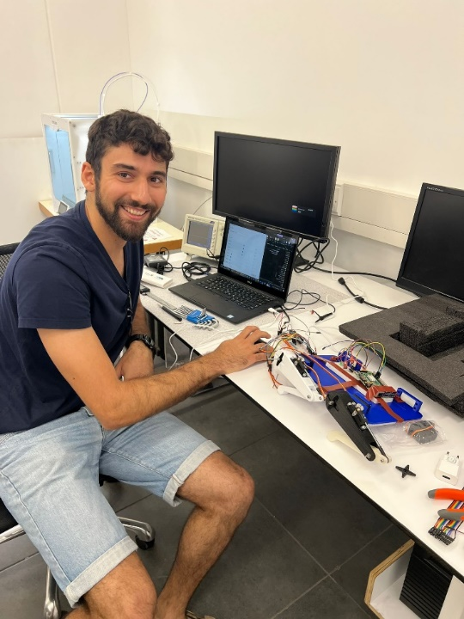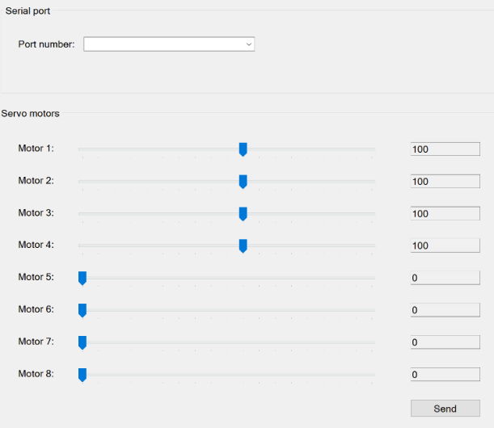כיוון שבמנועי סרוו שבחרנו אין אנקודר או פידבק שמשדר למערכת את סטטוס הזוית בזמן אמת, השתמשנו בממשק משתמש המקבל זוית רצויה עבור כל אחד מהמנועים, משדר למיקרו מעבד את הזוית ומייצר פולס PWM המורה למנועים לנוע לזוית הרצויה. בדרך זו ניסינו לשלוט בפוזיציות של הרובוט ולהבין בצורה אמפירית מהן הזויות כלי זה שימש אותנו גם כדי לוודא שהמנועים מחוברים כולם במיקום הנכון בדיוק ומכוילים ביניהם עד לרמת השן עליה יושב מתאם הזרוע, וגם לבחור איזו זווית לשלוח לכל מנוע עבור כל קונפיגורציה של הכלב שלנו. את הזוויות הנ"ל נוכל בשלב הבא להזין לקוד אשר ישלוט על הרובוט.

*איור 36- ממשק המשתמש לקביעת זוויות המנועים*

  
בתחילה התמקדנו בשלושה מצבים ספציפיים אשר יהוו את מצבי הבסיס של הכלב- מצב עמידה, מצב ישיבה ומצב שכיבה (ארצה). עבור כל מהם מצאנו את זוויות המנועים הרצויות עבור שתי הרגליים הקיימות:

*איור 37- תיעוד מהלך העבודה*

מעבר מישיבה לעמידה



מעבר מישיבה לשכיבה

מעבר מעמידה לישיבה

# הפעלת מנועי סרוו בשיטת PWM

במסגרת הפרויקט, הוספנו מתג לחיצה (switch) המבוסס על מנגנון PULLUP לצורך הפעלת הדמונסטרציה של הרובוט ללא חיבור למחשב חיצוני (עקב אילוצי זמנים ויתרנו על שימוש בROS). המתג מאפשר לבצע את סדר הפעולות על ידי לחיצה פיזית.

המנגנון מבוסס על חיבור המתג ל- Raspberry Pi, כאשר הוא מוגדר במצב **PULLUP** כך שבברירת המחדל הערך הלוגי הוא "נמוך" (LOW) , וברגע שמפעילים את המתג הערך משתנה ל-"גבוה" (HIGH), הקוד משתמש בפונקציה GPIO.input() כדי לבדוק את מצב המתג ולהגיב בהתאם.

# **קינמטיקה ותכנון מסלול**

# קינמטיקה הפוכה

בכדי שהרובוט יוכל להתקדם, לפנות ולבקר את תנועתו נרצה למדל את הקינמטיקה ההפוכה של רגלי הרובוט, כך שעבור רגל בודדת $i$, ובהינתן מיקום רצוי $(x, y)$ נקבל את ערכי הזוית הרצויים של המנועים $\left(θ_{1}^{shoulder}, θ_{2}^{elbow}\right)$.

כדי לחלץ את משוואות התנועה הקינמטיות, נתבונן ברגל הרובוט משני מבטים:

# מבט 1:

נביט במישור המשולש על משולש 1:

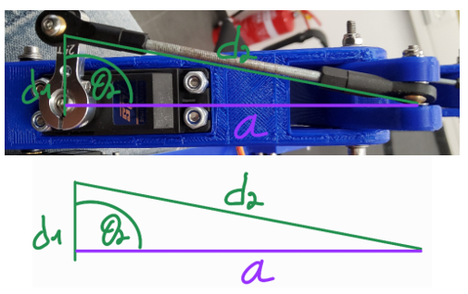

*איור 38- מבט על וגדלים גאומטריים*

כאשר ידוע כי $d_{1}=20\left[mm\right], d_{2}=90[mm]$.

נשתמש במשפט הקוסינוסים כדי למצוא קשר בין $θ_{2}$ ל- $x$:

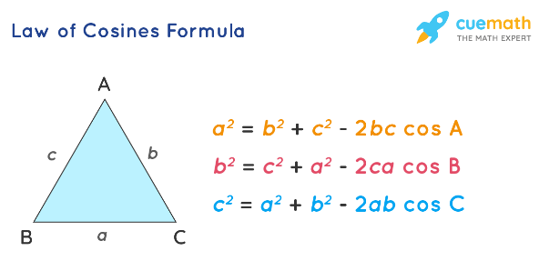

$$d_{2}^{2}=a^{2}+d_{1}^{2}-2d_{1}a⋅cosθ_{2}→$$

$$a^{2}-2d_{1}a⋅cosθ_{2}+\left(d_{1}^{2}-d_{2}^{2}\right)=0$$

מכאן נוכל לחלץ את $θ_{2}$ כתלות ב- $a$.

$${cos⁡(θ}_{2})=\frac{a^{2}+d_{1}^{2}-d_{2}^{2}}{2d_{1}a}$$

$θ_{2}=atan2\left(±\sqrt{1-\cos^{2}{{(θ}_{2}) }}{cos⁡(θ}_{2})\right)$

# מבט 2:

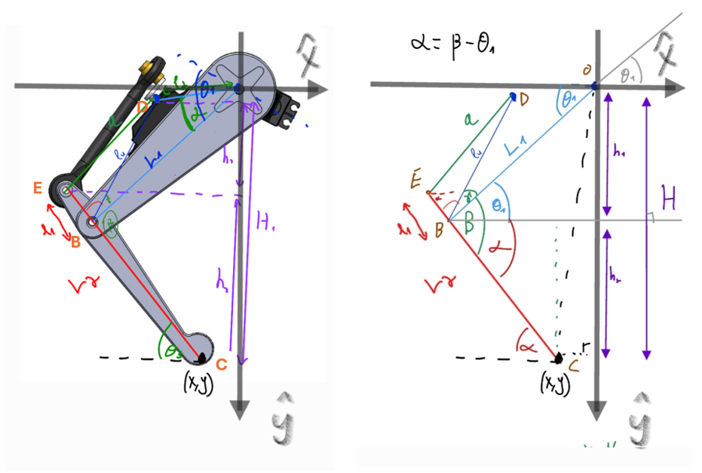 כאשר מדדנו:

*איור 39- מבט צד וגדלים גאומטריים*

$$α=37$$

$$γ=20.4 \\ l_{1}=25\left[mm\right] \\ l_{2}=50\left[mm\right] \\ l_{3}=30\left[mm\right] \\ l_{4}=24.2 \left[mm\right] \\ β=? \\ a=?$$

נתבונן במשולש 2 $ΔEBD$, הזווית $α+θ_{1}+γ$ היא זווית חיצונית לזווית-B במשולש.  
אנו יודעים את אורכי כל הצלעות, כולל $a$ *שזה עתה הצלחנו להביע.  
נוכל להשתמש בשנית במשפט הקוסינוסים כדי למצוא קשר בין $x$ ל- $β$:*

$$a^{2}=l_{1}^{2}+l_{4}^{1}-2l_{1}l_{4}\cos\left(180-\left(γ+α+θ_{1}\right)\right)=l_{1}^{2}+l_{4}^{1}+2l_{1}l_{4}\cos\left(γ+α+θ_{1}\right)$$

$a=\sqrt{l_{1}^{2}+l_{4}^{1}+2l_{1}l_{4}\cos\left(γ+α+θ_{1}\right)} , a>0$

*כעת נמצא את הגובה $H$ ממשולש 3 OBC:*

$$\left.\begin{matrix}h_{1}=L_{1}sinθ_{1} \\ h_{2}=L_{2}sin⁡(β-θ_{1})\end{matrix}\right\}→H=h_{1}+h_{2}=L_{1}sinθ_{1}+L_{2}sin⁡(β-θ_{1})$$

*כלומר הערך $y=H$ הוא:*

$y_{0}=\left(L_{1}Sθ_{1}+L_{2}S\left(α\right)\right) →\sin\left(α\right)=\frac{y_{0}-L_{1}S_{1}}{L_{2}}$

*ובאופן דומה הערך $x$ הוא:*

$x_{0}=\left(L_{2}C\left(α\right)-L_{1}Cθ_{1}\right)→\cos\left(α\right)=\frac{x_{0}+L_{1}C_{1}}{L_{2}}$

*נעלה את משוואות ‎(3) ו- ‎(4)בריבוע ונחבר ביניהן:*

$$\sin^{2}\left(α\right)+\cos^{2}\left(α\right)=\frac{{\left(y_{0}-L_{1}S_{1}\right)}^{2}+{\left(x_{0}+L_{1}C_{1}\right)}^{2}}{L_{2}^{2}}$$

$$L_{2}^{2}=y_{0}^{2}+x_{0}^{2}+L_{1}^{2}+2L_{1}\left(x_{0}C1-y_{0}S_{1}\right)$$

$$x_{0}C1-y_{0}S_{1}=\frac{L_{2}^{2}-\left(y_{0}^{2}+x_{0}^{2}+L_{1}^{2}\right)}{2L_{1}}$$

*נפתור עבור $θ_{1}$ באמצעות:*

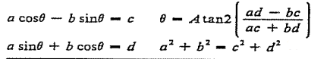

*כעת, עם פיתרון זה של $θ_{1}$ נחזור למשוואות 3 ו-4 ונמצא את $α$:*

$α=atan2\left(\frac{y_{0}-L_{1}S_{1}}{L_{2}},\frac{x_{0}+L_{1}C_{1}}{L_{2}}\right)$

*בשלב זה יש לנו את הפתרונות של $α, θ_{1}$, נוכל להציב במשוואה 2 למציאת a ולחזור למשוואה 1 ולמצוא את $θ_{2}$.*

*לדוגמא, עבור הערכה גסה של נקודה $(x,y)=(-20,180) mm$ המייצגת את קצה הרגל חישבנו את הקינמטיקה ההפוכה. התקבלו הזויות:*

$$α=56° , θ_{1}=48 , θ_{2}=137$$

*כיוון שהמנועים משני הצדדים מחוברים בצורה הפוכה, נזכור את הזויות הגדולות מ180 ונבחן אותן על המנועים בצורת החיבור האמיתית.ניתן לצייר את קונפיגורציית הרגל עבור $α$ שהתקבלה והזוית $θ_{1}$.*

*להלן האיור המייצג את רגל הרובוט בזוית שהתקבלה עבור צורת החיבור הנומינלית:*

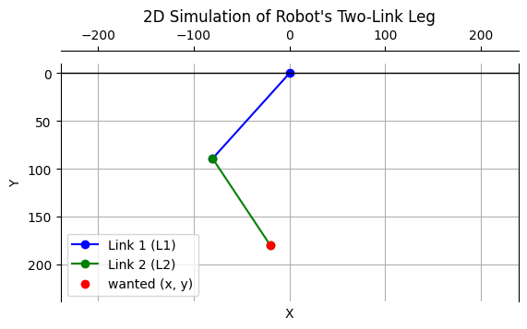

*איור 40- סימולציה דו מימדית של רובוט בעל 2 חוליות*

# תכנון מסלול

שיטת הצעידה שבחרנו היא ששתי זוגות רגליים נגדיות יבצעו באותו זמן צורה חצי מעגלית סגורה שבשלב הראשון (הקשת) תעביר את הרגל קדימה ללא מגע ובשלב השני (קו) תיצור מגע עם הקרקע ותנוע בקו ישר כך שקצה הרגל ידחוף את הקרקע אחורה. ניתן לראות את עקרון התנועה [בסרטון](https://www.youtube.com/watch?v=KwLMVeGbPdg&ab_channel=Eddie).

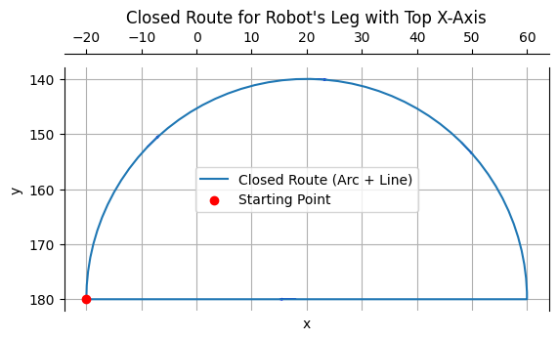

*איור 41- מסלול התפסנית (קצה הרגל) האידיאלי*

*ועבור מספר שלבים קטן יותר של שינויי זוית:*

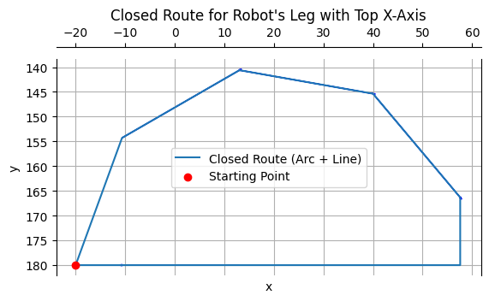

*איור 42- מסלול התפסנית (קצה הרגל) מחולק למקטעים*

*נראה סימולציה של צעידת רגל אחת מחולקת ל-10 שלבים:*

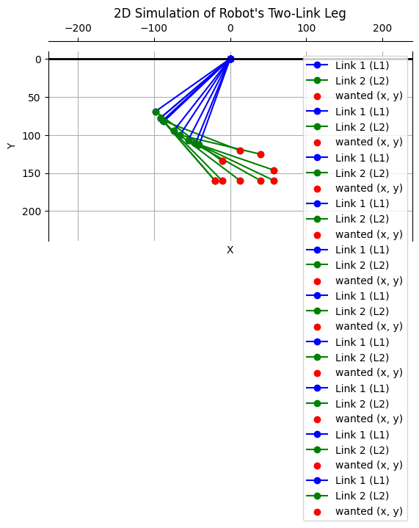

*איור 43- נקודות קיטוע התפסנית (קצה הרגל)*

*ונציג בהנפשה:*

**

# **תוכנה**

פיתוח התוכנה הוא שלב מכריע בפרויקט הכלב הרובוטי, והוא אחראי על השליטה במערכת ההינע, הבקרה על תנועות הרגליים, חישובי הקינמטיקה ההפוכה, ותיאום התקשורת בין הרכיבים השונים, כגון ה-Raspberry pi וה-Teensy. התוכנה נכתבה בשפות Python ו- C++ (Arduino IDE), ומשתמשת במנועי סרוו הנשלטים באמצעות PWM.

# מבנה הקוד

מבנה התוכנה מבוסס על קוד המחולק למספר תפקידים עיקריים:

* שליטה במנועי הסרוו לצורך הפעלת הרגליים.
* ביצוע חישובי קינמטיקה הפוכה לתזמון תנועת הרגליים.
* תכנון מסלול הליכה ושינוי כיוון תנועה.
* תקשורת בין ה-Raspberry Pi ל-Teensy באמצעות תקשורת סריאלית (Serial).

## קוד ה-Raspberry Pi

התוכנה ב-Raspberry Pi מבצעת את הפונקציות הבאות:

1. **חישוב קינמטיקה הפוכה**– מתבצע שימוש בפונקציית ה-IK (Inverse Kinematics) לחישוב זוויות המפרקים בהתאם לקואורדינטות של נקודת היעד של הרגליים. הקוד מתחשב בפרמטרים גאומטריים של הרגל הרובוטית. לדוגמה, פונקציה IK(x, y) מחשבת את זוויות המפרקים בהתבסס על הקואורדינטות הרצויות.
2. **שליחת פקודות למנועי הסרוו**– הפונקציה send_angles(angles, pose_name) משמשת לשליחת מערך זוויות למנועים באמצעות תקשורת סריאלית עם ה-Teensy
3. **תכנון מסלול תנועה**– שימוש בפונקציה trajectory_plan(x0, y0, R, steps) ליצירת מסלול תנועה לרגליים, כגון חצי עיגול או קו ישר.
4. **מעגלי בקרה לתנועה ותנועה סיבובית**– פונקציות כמו step_act ו-turn מבצעות פעולות הליכה והפניית הכלב בכיוונים שונים.

## קוד ה-Teensy

ה-Teensy מתפקד כמנוע הבקרה על מנועי הסרוו:

1. קבלת פקודות (מערך הזויות) מה-Raspberry Pi באמצעות תקשורת סריאלית (Serial).
2. המרה של פקודות הזווית לפולסי PWM לצורך הנעת המנועים.
3. שליטה מדויקת על תזוזת הרגליים והגדרת זוויות המנועים לפי הפרמטרים המתקבלים.

# פונקציות עיקריות בתוכנה

* **קינמטיקה הפוכה**: הפונקציה IK(x, y) מבצעת את חישובי הזוויות של המפרקים בהתאם למיקום הרצוי של הרגל​.
* **תכנון מסלול**: הפונקציה trajectory_plan(x0, y0, R, steps) מתכננת את מסלול ההליכה על בסיס חצי עיגול, המאפשר תנועה טבעית של הרגל​.
* **שליחת פקודות למנועים**: הפונקציה send_angles שולחת פקודות למנועים ומבצעת בקרה על פעולות כמו הליכה, ישיבה, קימה וסיבוב​.

# תהליך פיתוח התוכנה

התוכנה פותחה במספר שלבים:

1. תכנון חישובי הקינמטיקה ההפוכה, כולל בדיקות בשלב התכנון.
2. כתיבת קוד לשליטה במנועי הסרוו באמצעות PWM, תחילה על גבי Teensy ולאחר מכן אינטגרציה עם ה-Raspberry Pi.
3. תכנון מסלול הליכה לרגליים, כולל מסלול סיבובי.
4. אינטגרציה מלאה בין ה-Raspberry Pi ל-Teensy, ובדיקת כל הפונקציות בשיתוף פעולה.
5. בדיקות ותוצאות- לאחר פיתוח התוכנה, התבצעו בדיקות אינטגרציה לשליטה על תנועת הרגליים, והבטחה שהמסלולים המחושבים נשמרים ומבוצעים בצורה מדויקת.

# סיכום

בחרנו לבצע את הפרויקט הנ"ל מפני שרצינו להביא הלכה למעשה את הכלים והידע שרכשנו בתואר לכדי משהו פיזי. בנוסף רצינו להעמיק וללמוד על נושאים שונים שפחות הושם עליהם דגש במהלך התואר, כמו עבודה עם מנועים ותכנותם, אלקטרוניקה בסיסית, וכן יישום משותף של כל אלה לכדי פרויקט גדול.

בעזרת רומן התווינו יעדים רצויים אשר לצערנו עקב הנסיבות והמצב בארץ לא יכולנו לעמוד בכולם. עם זאת, הצלחנו להגיע ליעד המרכזי אותו הגדרנו בהצלחה.

בתחילה חקרנו רבות על הנושאים בהם הפרויקט עוסק במסגרת סקר הספרות והתמקדנו במה שרלוונטי לנו.  
לאחר מכן התחלנו למדל ולבנות רגל בודדת אשר מהווה את הבסיס לשאר הרובוט. עליה ביצענו ניסויים, אופטימיזציה למציאת המימדים הרצויים, חישובים קינמטיים ועוד.  
האתגר הבא היה לשלב שתי רגליים ואז ארבע יחדיו וליצור תנועה הומוגנית וחלקה ככל הניתן. צללנו עמוק לקוד ונתקלנו בלא מעט קשיים, רכיבים שנשרפו (נספח מס' 3) שינויים בתכן תוך כדי התהליך. נעזרנו רבות ברומן וסלבה וחשבנו ביחד על פתרונות.

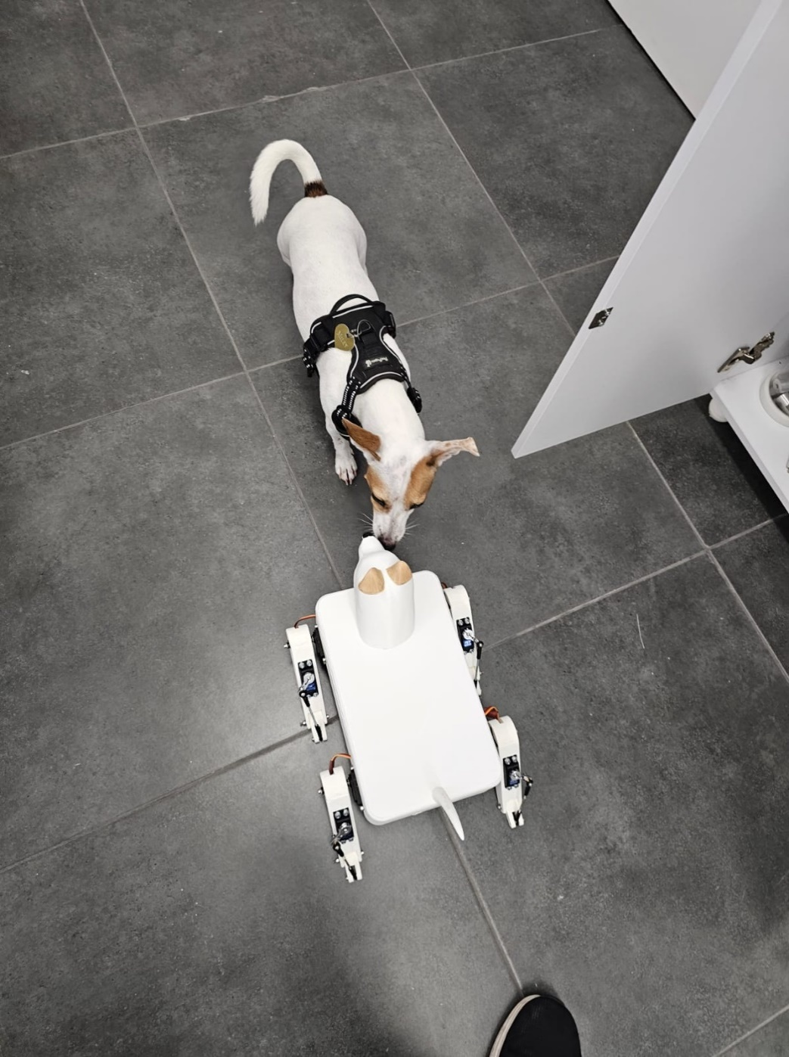ברמה האישית אנחנו מרגישים שיפור אדיר בכישורי ההנדסה שלנו, ביכולת לחקור, ללמוד וליישם קונספטים חדשים וגם כאלו המוכרים לנו. החוסן שפיתחנו להתמודדות עם אתגרים, אי ודאות והגבלות משמעותיות בתהליך גרמו לנו לפתח תחושת מסוגלות להתמודד עם כל מכשול- מנטלי והנדסי, מסוגלות שלחלוטין תשפיע על התפתחותנו להיות מהנדסים ומפתחים מצויינים.

אנו גאים מאוד בתוצאה אליה הגענו, בצליחת האתגרים בדרך ושמחים על ההזדמנות וההתנסות.

# מקורות

1. <https://www.thorlabs.com/newgrouppage9.cfm?objectgroup_id=9013>
2. קורס מבוא לרובוטיקה 035001
3. <https://www.youtube.com/watch?v=oai67AM3Qeg&t=118s>
4. <https://www.youtube.com/watch?v=ji7uis-tFqw>
5. <https://circuitdigest.com/tutorial/different-types-of-sensors-and-their-working>
6. 'Structural Design, Simulation and Experiment of Quadruped Robot'
7. <https://www.youtube.com/watch?app=desktop&v=nBtOEmUqASQ>
8. <https://www.youtube.com/watch?v=SU3fmMUz9Zg>
9. <https://bostondynamics.com/products/spot/>
10. <https://en.wikipedia.org/wiki/Dog_anatomy>

# תמונה שמכילה אדם, אצבע, ציפורן, יד התיאור נוצר באופן אוטומטינספחים

## ניסוי הדפסת המפרק הכדורי

להלן האיטרציה הראשונה של ניסוי הדפסת המפרק הכדורי בלבד (על מנת לא לבזבז חומר):

ניתן לראות כי איטרציה זו נכשלה עקב גאומטריה קטנה מדי עבור המדפסת.  
ננסה להגדילה בכדי להבין מהו הגודל המיטבי אותו ניתן להדפיס באיכות טובה.

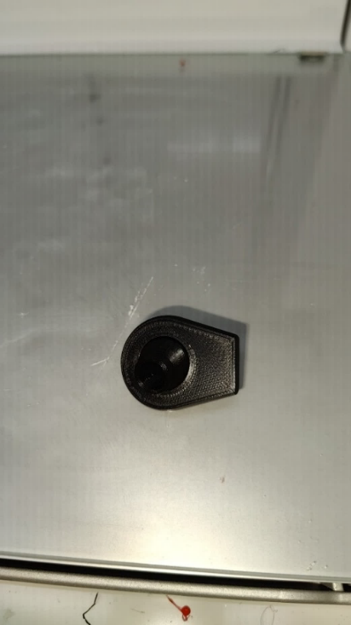

איטרציה שנייה- מוגדלת פי 3 מהראשונה, המפרק מתפקד טוב ומודפס כראוי.  
אך החלק גדול מדי ביחס לגאומטריה של כלל הרגל.

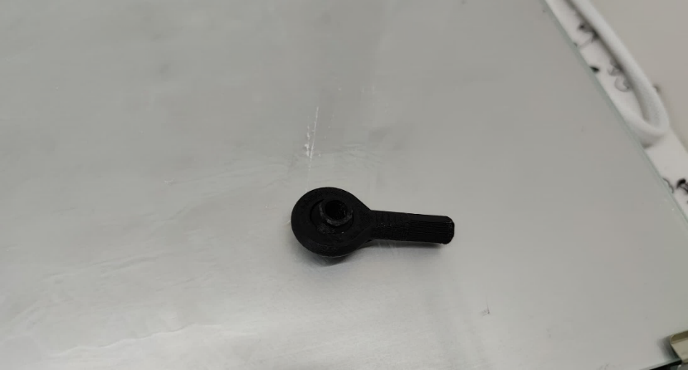איטרציה שלישית- מוגדלת פי 2 מהראשונה, המפרק מסתובב מעט בקושי אך עם מספיק שיוף עובד טוב.  
נראה שזהו הגבול והגודל המיטבי.  
כמו כן נעשתה הפחתת חומר משמעותית של החלק החיצוני של המפרק על מנת שלא להפריע לשאר מכלול הרגל בעת פעולתה.

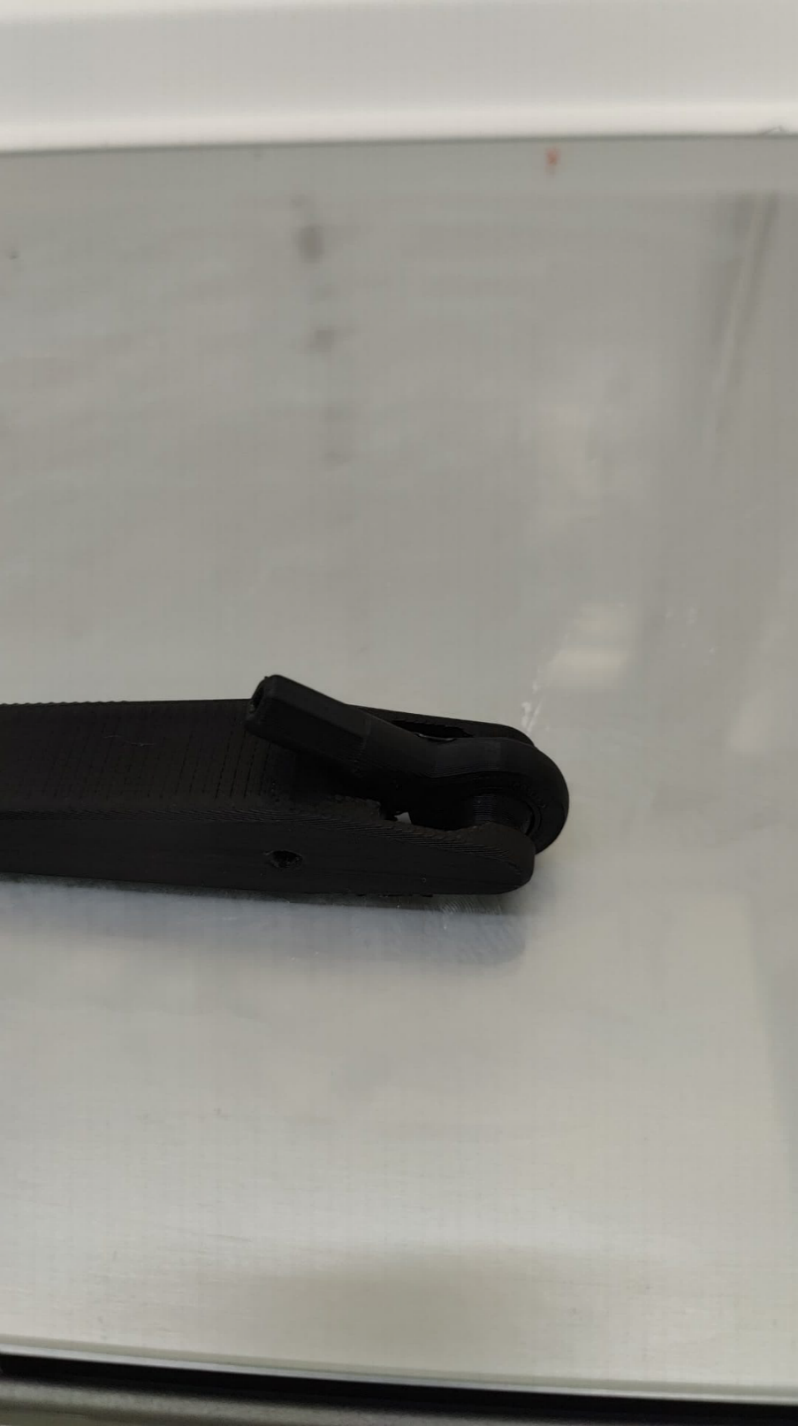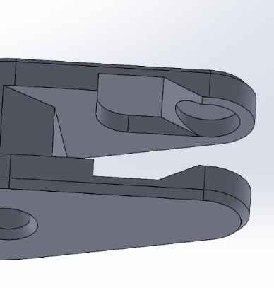באזור ממשק המפרק הכדורי לחלקה התחתון של הרגל, נעשתה עבודת פינוי חומר לצורך מגרעת אליה ייכנס המפרק בלחץ למקומו, זאת על מנת לייתר את הצורך לפצל את החלק לשני חלקים בעת ההדפסה:

בתצורה הסופית הוחלט לוותר על הפיצ'ר הנ"ל ולהשתמש בקדחים עוברים.

## פירוט רכיבי הרגל

כל רגל מורכבת מ-

-מפרק כדורי **X2**

-בורג M3 20 מ"מ **X2**

-בורג M3 40 מ"מ **X2**

-מחוג מתאם מנוע **X1**

-בורג M1 10 מ"מ **X2**

-שייבה M3 **X8**

-שייבה M4 **X4**

-אום ניילוק M3 **X3**

-אום M3 **X1**

-מנוע סרוו SPT-5425 24[kg*cm] **X1**

-מנוע סרוו MG 996R 13[kg*cm] **X1**

-מפרק עליון **X1**

-מפרק תחתון **X1**

-מתאם מנוע 4 זרועות **X1**

-מתאם מנוע 2 זרועות **X1**

-בורג 16 M4 מ"מ **X4**

-בורג 12 M4 מ"מ **X4**

-אום ניילוק M4 **X8**

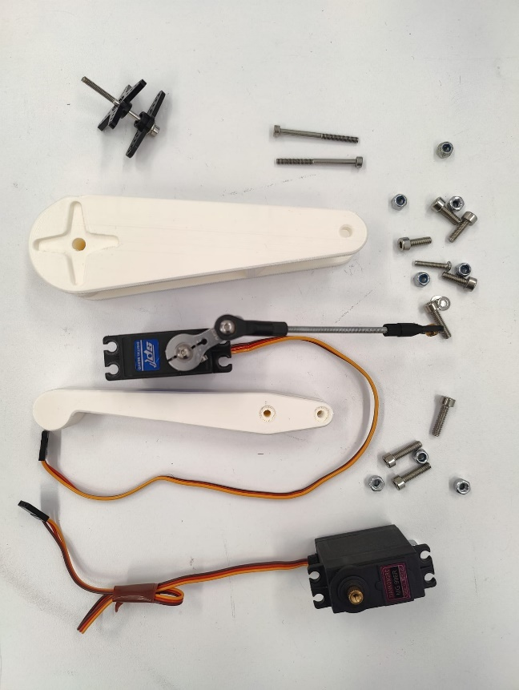-תבריג M3 78 מ"מ **X1**

## תקלות, בעיות ופתרונן

* הדפסת החלקים במדפסת במעבדה הייתה נעצרת באמצע באופן תדיר, לבסוף הבנו כי היה צריך לעשות התאמה בממשק ההדפסה לתת הדגם הספציפי של המדפסת כדי לפתור זאת.
* 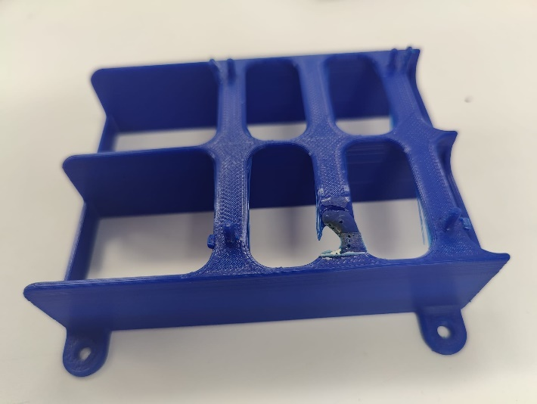במהלך העבודה השתמשנו בscope כדי למדוד את המתח במקומות שונים, באחת הפעמים כנראה שנוצר קצר בראספברי פיי כך שהוא התחמם מאוד עד לרמה שהתיך את המתאם עליו ישב-

כמובן שהדפסנו את החלק מחדש אך הרכיב עצמו נשרף ונאלצנו להשתמש אחר כך בראספרי פיי 2 במקום 3 אשר אין לו wifi, לכן עברנו לחיבור חיצוני של אינטרנט.

* 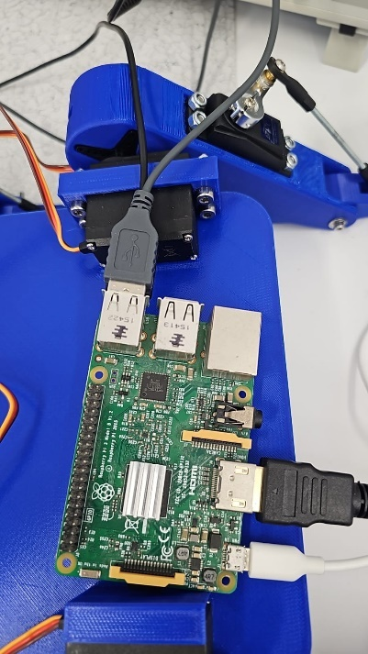עקב החיבורים המרובים, והמקום המוגבל בגוף הרובוט, נאלצנו ליצור חורים וסלוטים ייעודיים במעטפת כדי לאפשר את חיבורם בצורה נוחה אך אלגנטית.

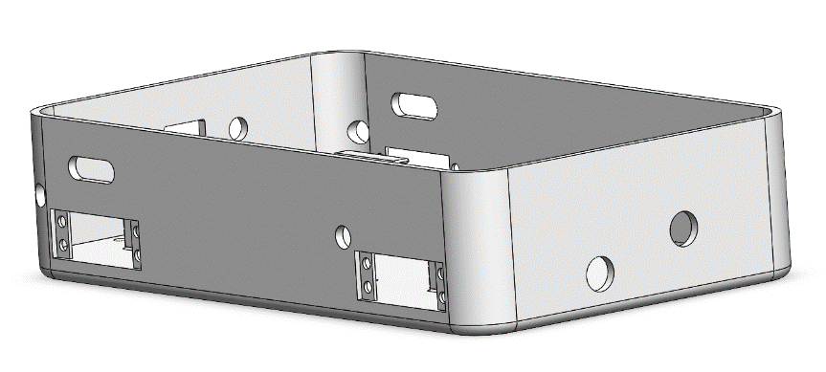

* עם הזמן, וככל שביצענו ניסויים ובדיקות על רגלי הרובוט, גילינו שקיימת שחיקה של גלגל השיניים העשוי אלומיניום של מנוע 1 עם המחבר המקשר אותו לרגל עצמה. ניסינו לברר אם ניתן למצוא חלק חדש אך זה היה לוקח זמן רב. לבסוף ציפינו אותו בשכבות רבות של טפלון לצורך הגברת החיכוך והידקנו אותם אחד על השני החוזקה.
* שמנו לב שבמעבר מישיבה לעמידה הרובוט היה נעמד על שתי רגליים אחוריות במקום לעמוד רגיל. הבנו שצריך לשים יותר משקל מקדימה ולכן תכננו את בית הסוללות להיות בחלק הקדמי. הדפסנו והוספנו גם ראש המהווה משקולת.



* כדי להגביר את החיכוך בקצות רגלי הרובוט ניסינו כמה שיטות:   
  ראשית, מידלנו מעין נעל לרגל והדפסנו אותה מחומר גמיש דמוי גומי-  
  אך החומר לא עשה עבודה מספקת ואף החל להתפורר.

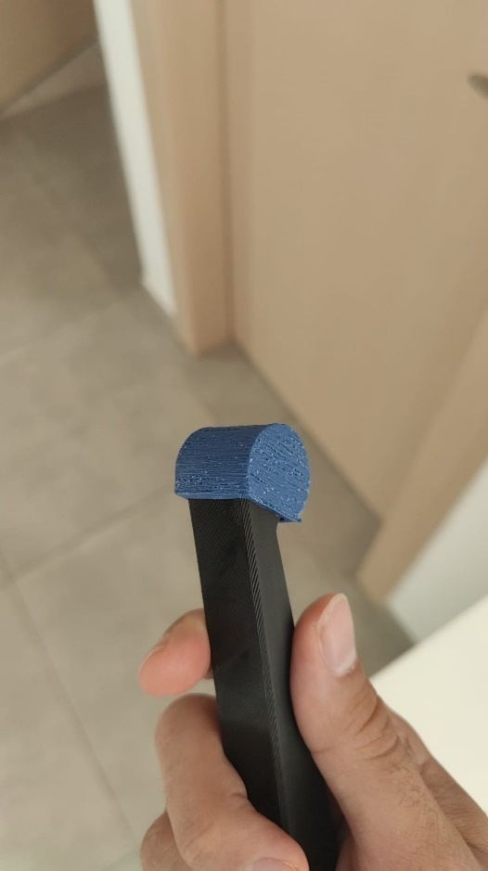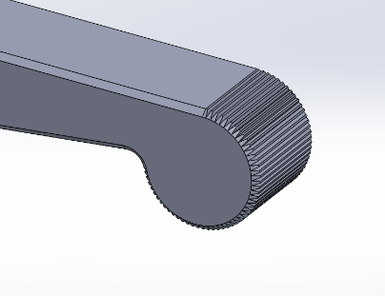שנית, הוספנו בתכן עצמו לקצות הרגליים שיניים שיעזרו לתפוס את המשטח- אך גם זה לא שיפר את המצב במיוחד.

לבסוף מצאנו את הפתרון של ציפוי עם גריפ מחבטי טניס אשר נותן מענה הולם לבעיה.

* בממשק הארדואינו ide השתמשנו בהתחלה בספריה שנקראת servo, התנועות שם היו מאוד איטיות ולא יעילות, הפתרון לזה היה לכתוב את הקוד הזה לבד ולשלוט בזמנים, כדי לייעל זמנים רומן עשה זאת ונתן לנו קוד כתוב.